- К дерматовенерологическим учреждениям относятся:
Выберите один ответ:
кожно-венерологический кабинет
кабинет врача-дерматовенеролога в
поликлинике
-кожно-венерологический диспансер
кабинет врача-дерматовенеролога в мсч
дерматовенерологическое отделение

- Основными функциями клеток Лангерганса являются все, кроме:
Выберите один ответ:
-тромбообразования
инициации апоптоза
О секреции интерлейкина-1
иммунологической
депонирования эпидермальных кейлонов

- Под достаточными данными для проведения обследования на венерические заболевания
следует считать:
Выберите один или несколько ответов:
-информация органов здравоохранения о том, что лицо, бывшее с ним в половом контакте, находится на лечении по поводу венерического заболевания
-самостоятельное обращение пациента
заявление соседей о том, что данное
лицо посещает притоны
-прямое указание на него больным венерическим заболеванием как на источник заражения или лицо, бывшее с ним в половом контакте

- Принудительное обследование на венерические болезни возможно:
Выберите один или несколько ответов:
-по санкции прокурора
по требованию мужа/жены
О по распоряжению начальника управления
внутренних дел
-по решению суда

- Принудительное лечение по поводу венерического заболевания возможно:
Выберите один ответ:
с санкции прокурора
по решению комиссии лечебного учреждения
-по решению суда
по постановлению следователя

- Методика оказания противовенерической помощи женщинам в пункте индивидуальной противовенерической профилактики включает, все перечисленное, кроме:
Выберите один ответ:
спринцевания влагалища и инстилляции в
уретру раствора марганцевокислого
калия
применения стерильных салфеток
выпускания мочи, мытья рук, наружных половых органов с мылом и обработки
раствором антисептика
-назначения антибиотиков и сульфаниламидов

- На человека, бывшего в контакте с больным сифилисом, заполняется:
Выберите один ответ:
-медицинская карта амбулаторного больного
контрольная карта диспансерного наблюдения
медицинская карта больного
венерическим заболеванием
карта профилактически осмотренного с
целью выявления заболевания
статистический талон для регистрации
заключительных диагнозов

- Заболеваемость сифилисом в Беларуси имеет:
Выберите один ответ:
параболический характер
-волнообразный характер
экспоненциальный характер
линейный характер

- Максимальная заболеваемость сифилисом в послевоенный период была зарегистрирована в:
Выберите один ответ:
1975 году
-1996 году
2000 году
1946 году
2016 году

- Заболеваемость сифилисом в Беларуси на пике подъема в 1996 году составила (случаев на 100 тысяч населения):
Выберите один ответ:
312,5
250,4
100,0
-209,7

- Заболеваемость сифилисом с 1988 по 1996 в Беларуси выросла в:
Выберите один ответ:
164 раза
10 раз
50 раз
-150 раз
100 раз

- По уровню заболеваемости сифилисом Беларусь среди стран СНГ была в 1996 г .:
Выберите один ответ:
на восьмом месте
на первом месте
-на третьем месте
на последнем месте
на втором месте

- Синдромный подход ВОЗ рекомендует применять:
Выберите один или несколько ответов:
для повышения экономической
эффективности работы
-при отсутствии соответствующей лабораторной базы
-при недоступности специализированной помощи и лабораторной диагностики
заболеваемость ИППП увеличилась в три
раза в течение года
-при отсутствии подготовленных медицинских кадров

- Основные синдромы при ИППП:
Выберите один или несколько ответов:
-боли и отека яичка
-дизурии и выделений из уретры у мужчин
-аномальных выделений из влагалища
-генитальных язв и эрозий
Мюнхгаузена
-болей внизу живота у женщин

- Основателем французской дерматологической школы считают:
Выберите один ответ:
Девержи
Жибера
Казенава
-Алибера
Биетта

- Основателем венской дерматологической школы считают:
Выберите один ответ:
-Гебру
Базена
Капоши
Ядассона
Унну

- Основателем Петербургской дерматологической школы считают:
Выберите один ответ:
Н.П.Мансурова
-А.Г. Полотебнова
М.И.Стуковенко
А.И.Поспелова

- Основателем Московской дерматологической школы является:
Выберите один ответ:
С.Л.Богров
-А.И.Поспелов
Н.И.Пирогов
И.Ф.Зеленев

- Основатель Киевской дерматологической школы:
Выберите один ответ:
С.П.Боткин
П.В.Никольский
С.П.Томашевский
-М.М.Стуковенков

- Из каких зародышевых листков развивается кожа:
Выберите один ответ:
энтодермального
-экто- и мезодермального
эктодермального
мезодермального

- Масса кожи без подкожной клетчатки от веса тела составляет:
Выберите один ответ:
2-3 %
9-10%
-4-6%
7-8%

- В эпидермисе выделяют:
Выберите один ответ:
3 слоя
4 слоя
6 слоев
-5 слоев

- Придатками кожи являются все нижеперечисленные, кроме:
Выберите один ответ:
потовые железы
ногти
-коллагеновые волокна
сальные железы
ВОЛОСЫ

- В эпидермисе выделяют все нижеперечисленные слои, кроме:
Выберите один ответ:
зернистого
блестящего
рогового
-сетчатого
шиповатого
базального

- Выделяют следующие слои в дерме:
Выберите один или несколько ответов:
ростковый
-сосочковый
блестящий
-сетчатый

- Дерма включает все перечисленные структуры, кроме:
Выберите один ответ:
эластических волокон
гистиоцитов
фибробластов
коллагеновых волокон
-кератиноцитов

27. Сальные железы отсутствуют:
Выберите один ответ:
на красной кайме губ
на волосистой части головы
-на ладонях и подошвах
на лице

28. В эпидермисе находятся все нижеперечисленные виды клеток, кроме:
Выберите один ответ:
-эндотелиальных
клеток Лангерганса
клеток Меркеля
кератиноцитов
меланоцитов

29. Делящимися клетками эпидермиса являются:
Выберите один ответ:
шиповатые
корнеоциты
-базальные
Зернистые

30. Белок, аггрегирующий филаменты в процессе кератинизации:
Выберите один ответ:
фибронектин
десмоплакин
-филагрин
Кератолинин

31. Белок, утолщающий цитолемму кератиноцитов в процессе кератинизации:
Выберите один ответ:
пропердин
-кератолинин
филагрин
десмоглеин

32. Основными функциями клеток Лангерганса являются все, кроме:
Выберите один ответ:
-тромбообразования
инициации апоптоза
О секреции интерлейкина-1
иммунологической
депонирования эпидермальных
кейлонов
33. Клетки Гринстейна отличаются от клеток Лангерганса:
Выберите один ответ:
отсутствием гранул Бирбека
О наличием гранул с утолщенным центром
ядром с маргинальным расположением
хроматина
-всем вышеперечисленным

34. Основная функция клеток Гринстейна:
Выберите один ответ:
механорецепторная
-иммунологическая
секреторная
эндокринная

35. В процессе кератинизации происходит:
Выберите один или несколько ответов:
-гибель кератиноцитов с превращением их в корнеоциты
-образование кератолинина
-растворение межклеточного слоя десмосом
-лизис ядер и органелл кератиноцитов
-образование белка кератина

36. Гомеостаз эпидермиса как ткани поддерживается:
Выберите один или несколько ответов:
-гибелью корнеоцитов
-клеточным обновлением
-дифференцировкой кератиноцитов в корнеоциты
-слущиванием корнеоцитов
-миграцией клеток в пласте эпидермиса

37. Апоптоз - это:
Выберите один ответ:
этап кератинизации
гибель клетки путем некроза
разрыв связей между клетками
шиповатого слоя
-запрограммированная гибель клеток

38. Дермоэпидермальное сочленение включает
все указанное ниже, кроме:
Выберите один ответ:
субэпидермального сплетения волокон
светлой пластинки
плазмолеммы базальных кератиноцитов
темной пластинки
-сосочкового слоя дермы

39. Основные виды патологических процессов в эпидермисе перечислены ниже, кроме:
Выберите один ответ:
-деструкции коллагеновых волокон
нарушения дермо-эпидермального сочленения
нарушения клеточной кинетики
нарушения межклеточной связи кератиноцитов

40. Нарушение межклеточной связи в эпидермисе проявляется всем нижеперечисленным, кроме:
Выберите один ответ:
-эпидермолиза
спонгиоза
гидротической дистрофии
акантолиза

41. Патологические изменения соединительнотканных волокон:
Выберите один или несколько ответов:
-склероз
-эластолиз
-коллагенолиз
Акантоз

42. Аллергическими реакциями немедленного типа в коже могут быть все, кроме:
Выберите один ответ:
цитотоксических
иммунокомплексных
анафилактоидных
-реакций трансплантат против хозяина

43. Анафилактоидные аллергические реакции в дерматологии перечислены ниже, кроме:
Выберите один ответ:
анафилактического шока
крапивницы
отека Квинке
-васкулитов

44. Цитотоксическими реакциями в дерматологии являются все, кроме:
Выберите один ответ:
пузырчатки
-крапивницы
синдрома Лайелла
пемфигоида

45. Иммунокомплексные реакции в дерматологии перечислены ниже, кроме:
Выберите один ответ:
фиксированной эритемы
-анафилактического шока
сывороточной болезни
аллергических васкулитов кожи

46. Гранулематозное воспаление имеет место при следующих заболеваниях, кроме:
Выберите один ответ:
-иододермы
лепры
туберкулеза

47. Воспалительные сосудистые пятна:
Выберите один или несколько ответов:
-эритродермия
телеангиэктазии
пурпура
-розеола

48. Невоспалительные сосудистые пятна:
Выберите один или несколько ответов:
розеолы
-сосудистые невусы
-петехии
-пурпура
Эритема

49. Самые мелкие воспалительные сосудистые пятна:
Выберите один ответ:
-розеолы
витилиго
эритема
эритродермия
хлоазма
лейкодерма

50. Самые большие воспалительные пятна:
Выберите один ответ:
эритема
розеола
петехии
-эритродермия
сосудистые невусы
пурпура

51. Самые мелкие депигментированные пятна:
Выберите один ответ:
хлоазма
витилиго
розеола
-лейкодерма
эритема
эритродермия

52. Самые мелкие пигментные пятна:
Выберите один ответ:
-эфелиды
лейкодерма
петехии
лентиго
хлоазма

53. По глубине залегания папулы бывают:
Выберите один или несколько ответов:
гиподермальные
-дермальные
-эпидермо-дермальные
-эпидермальные

54. Пузырек образуется всеми указанными ниже путями, кроме:
Выберите один ответ:
-эпидермолиза
баллонирующей дегенерации
спонгиоза
вакуолизации

55. При вульгарной пузырчатке пузыри образуются путем:
Выберите один ответ:
баллонирующей дегенерации
эпидермолиза
-акантолиза
Спонгиоза

56. Фолликулярными пустулами являются нижеперечисленные, кроме:
Выберите один ответ:
-импетиго
остиофолликулита
фолликулита
фурункула

57. Ниже перечислены формы импетиго, кроме:
Выберите один ответ:
-ЭКТИМЫ
заеды
турниоля
кольцевидного
буллезного

58. Рубцы могут дать:
Выберите один ответ:
-бугорок
папула
пятно
Бляшка

59. Истинно полиморфными дерматозами являются:
Выберите один или несколько ответов:
-ангиоретикулез Капоши
псориаз
-многоформная экссудативная эритема
экзема
-герпетиформный дерматоз Дюринга

60. Мономорфными дерматозами являются:
Выберите один ответ:
герпетиформный дерматоз Дюринга
лимфомы кожи
многоформная экссудативная эритема
трехсимптомная
-псориаз

61. Оценка морфологических элементов предусматривает
Выберите один или несколько ответов:
-оценку поверхности, содержимого, дна
-определение консистенции
-определение размеров и цвета
-определение формы и конфигурации

62. Клиническая оценка кожной сыпи предусматривает все перечисленное, кроме:
Выберите один ответ:
-определения кожных сосудистых реакций
локализации
определения морфологических элементов
распространенности процесса определения характера сыпи
(воспалительная или невоспалительная)

63. Лихенификация характеризуется:
Выберите один или несколько ответов:
-утолщением кожи
-усилением кожного рисунка
пигментацией
-уплотнением

64. Первичным морфологическим элементом, характерным для герпеса является:
Выберите один ответ:
волдырь
узелок и бугорок
-везикула
ПЯТНО
Пузырь

65. К первичным полостным морфологическим элементам относятся:
Выберите один ответ:
бугорок
ПЯТНО
-пузырек
волдырь
узелок

66. Примочки показаны:
Выберите один ответ:
-при мокнутии
при сухости кожи
при зуде
воспалении без мокнутия

67. В основу мазей входят:
Выберите один ответ:
асбест
глина
-вазелин
Уголь

68. Абсолютные показания для системного назначения кортикостероидов:
Выберите один или несколько ответов:
-Синдром Лайелла
пиодермия
-анафилактический шок
-пузырчатка

69. К стероидным мазям первого поколения относятся:
Выберите один ответ:
фторокорт
элоком
целестодерм
-гидрокортизоновая

70. К стероидным мазям второго поколения относят:
Выберите один ответ:
локоид
синалар
-фторокорт
Гидрокортизоновая

71. К стероидным мазям третьего поколения относятся нижеперчисленные, кроме:
Выберите один ответ:
локоида
-фторокорта
элокома
адвантана

72. Нефторированные кортикостероидные мази перечислены ниже, кроме:
Выберите один ответ:
-целестодерма
адвантана
элокома
локоида
гидрокортизоновой

73. Для детской практики наиболее подходят следующие кортикостероидные мази, кроме:
Выберите один или несколько ответов:
адвантана
-целестодерма
элокома
-фторокорта

74. Чаще других вызывают атрофию кожи:
Выберите один ответ:
адвантан
-стероидные мази 2 поколения
гидрокортизоновая
преднизолоновая

75. Механизм противовоспалительного действия кортикостероидных мазей обусловлен:
Выберите один или несколько ответов:
-торможением функции фибробластов
-торможением синтеза лейкотриенов
неспецифическим
гипосенсибилизирующим действием
-сосудосуживающим действием

76. Атрофия кожи при применении кортикостероидов обусловлена:
Выберите один ответ:
Неспецифическим гипосенсибилизирующим действием
торможением синтеза лейкотриенов
сосудосуживающим действием
-торможением функции фибробластов

77. Общее лечение кортикостероидами по жизненным показаниям назначается:
Выберите один ответ:
больным псориатической эритродермией
больным очаговой склеродермией
-больным вульгарной пузырчаткой
больным атопическим дерматитом

78. Относительными показаниями для общего лечения кортикостероидами являются
нижеперечисленные состояния, кроме:
Выберите один ответ:
-псориатического артрита
атопического нейродермита с тяжелым
течением, резистентного к обычному
лечению
красного плоского лишая с поражением
слизистых оболочек
склеродермии с фасциитом

79. При острых, угрожающих жизни дерматозах после достижения эффекта доза
преднизолона снижается:
Выберите один ответ:
на 5 мг в 2 недели х
на 5 мг в день
-на 15-30 мг в 2-3 дня

80. Мази могут быть:
Выберите один или несколько ответов:
для ногтей
интестициальные
-глазные
-для кожи

81. По составу действующих веществ мази бывают:
Выберите один или несколько ответов:
-дезинфицирующие
-кератопластические
-кератолитические
липолитические
-противовоспалительные

82. Контактно действующие аллергены вызывают:
Выберите один ответ:
крапивницу
-аллергические дерматиты и экземы
токсидермии
атопический дерматит

83. Пластыри могут содержать:
Выберите один или несколько ответов:
-коллодий
-мочевину
-салициловую кислоту
-свинец

84. К препаратам, блокирующим Н2-гистаминовые рецепторы, относится
Выберите один ответ:
-циметидин
диазолин
фенкарол
димедрол
супрастин

85. К препаратам, тормозящим высвобождение медиаторных веществ из тучных клеток, относятся
Выберите один или несколько ответов:
-задитен
-кромолин-натрий
циметидин
ни один из указанных

86. Неспецифическое гипосенсибилизирующее действие оказывают все перечисленные препараты, кроме
Выберите один ответ:
транквилизаторов
препаратов кальция
-кортикостероидов
тиосульфата натрия
антигистаминных препаратов

87. Дезинтоксикационным эффектом обладают
Выберите один ответ:
гипосульфит натрия
аскорбиновая кислота
пантотеновая кислота
-сернокислая магнезия

88. К осложнениям, наблюдающимся при наружном применении глюкокортикоидных гормонов, относятся
Выберите один или несколько ответов:
-атрофия кожи
-пиодермия
келоидный рубец
гиперкератоз

89. Этиопатогенетические факторы в развитии псориаза:
Выберите один или несколько ответов:
дефицит железа
-генетическая предрасположенность
-стрессовые ситуации
-нейро-эндокринные нарушения
-стрептококковая инфекция

90. Выделяют следующие клинические формы псориаза:
Выберите один или несколько ответов:
пигментную
-артропатическую
-папулезно-бляшечную
-экссудативную
Висцеральную

91. Различают следующие формы псориаза:
Выберите один или несколько ответов:
стероидассоциированную
инфекционную
-летнюю
-зимнюю
-недифференцированную

92. Для регрессирующей стадии псориаза характерно появление:
Выберите один ответ:
-псевдоатрофического ободка Воронова
феномена Кебнера
венчика роста
шелушения в центре очага

93. Феномен Кебнера наблюдается:
Выберите один или несколько ответов:
при нейродермите
-при красном плоском лишае
при рассасывании псориатических
бляшек
-при прогрессирующей стадии псориаза
при чесотке

94. В прогрессирующей стадии экссудативного псориаза противопоказано назначение
кроме:
Выберите один ответ:
витаминов группы В
локальных кортикостероидов
антигистаминных препаратов
-УФО
фолиевой кислоты

95. Симптом Пильнова при псориазе это:
Выберите один ответ:
изоморфная реакция кожи
атрофический ободок вокруг папул
изменение ногтей «по типу наперстка»
-красный ободок гиперемии по периферии псориатических папул, непокрытых в этих участках чешуйками

96. Псориатическая триада включает следующие симптомы, кроме:
Выберите один ответ:
стеаринового пятна
кровяной росы
симптома «масляного пятна»
терминальной пленки
-точечного кровоизлияния

97. К критериям диагностики псориатического артрита относят:
Выберите один или несколько ответов:
-остеолиз
-осевое поражение суставов одного пальца
-дактилит
-поражение мелких суставов
поражение длинных трубчатых костей по типу остеохондрита

98. Псориаз ногтей проявляется:
Выберите один или несколько ответов:
-наперстковидной дистрофией
-деформацией ногтевой пластинки
первичным поражением ногтей стоп
-изменением окраски ногтей
первичным поражением ногтей кистей

99. Типичные элементы красного плоского лишая имеют следующие особенности, кроме:
Выберите один ответ:
плоских полигональных папул
красновато-сиреневого цвета
вдавления в центре папулы
сетки Уикхема на поверхности папул
-преимущественной локализации на лице
восковидного блеска

100. Симптом Никольского при буллезной форме красного плоского лишая:
Выберите один ответ:
сомнительный
положительный
только краевой
-отрицательный

101. При тяжелых формах псориаза какой цитостатик является препаратом выбора:
Выберите один ответ:
проспидин
-метотрексат
циклоспорин А
циклофосфан

102. Проявления бляшечного парапсориаза характеризуются следующими признаками, кроме:
Выберите один ответ:
отсутствия зуда
желтовато-бурых пятен с четкими
границами
преимущественной локализации на туловище и конечностях
-выраженной инфильтрации и нарушения общего состояния
небольшого шелушения мелкимиичешуйками, иногда лишь после граттажа

103. При каплевидном парапсориазе при поскабливании выявляют:
Выберите один ответ:
симптом стеаринового пятна
только симптом скрытого шелушения
-симптом скрытого шелушения и симптом пурпуры
симптом кровяной росы

104. Красная волчанка подразделяется на:
Выберите один ответ:
хроническую и диссеминированную
острую и хроническую
-хроническую и системную
ограниченную и системную

105. К клиническим формам дискоидной красной волчанки не относятся:
Выберите один или несколько ответов:
мутилирующая
гипсовая
-рубцовая
-молниеносная
типичная
гиперкератотическая

106. Симптом Бенье-Мещерского при хронической дискоидной красной волчанке
обусловлен:
Выберите один ответ:
паракератозом
спонгиозом
акантозом
-фолликулярным гиперкератозом
диффузным гиперкератозом

107. Рубцовая атрофия кожи бывает:
Выберите один или несколько ответов:
при гнездной алопеции
-при склеродермии
-при красной волчанке
при экземе
при псориазе

108. Кожный синдром системной склеродермии включает все перечисленное, кроме:
Выберите один ответ:
склеродактиллии
-синдрома Рейтера
акросклероза
склеродермии с кальцинозом кожи

109. Основными клиническими симптомами хронической дискоидной красной волчанки являются нижеперечисленные, кроме:
Выберите один ответ:
рубцовой атрофии
эритемы
-телеангиэктазий
фолликулярного гиперкератоза

110. К критериям диагностики дерматомиозита относятся:
Выберите один или несколько ответов:
-болезненные уплотнения в мышцах
-периорбитальная эритема и отек век
-симптом «пелерины»
фолликулярный гиперкератоз
узловатые васкулиты голеней

111. Клинические формы «волчаночной бабочки» при системной красной волчанке:
Выберите один или несколько ответов:
-из дискоидных очагов
-центробежная эритема Биетта
-персистирующая рожа лица Капоши
комедоновая
телеаниэктатическая

112. Русский метод лечения хронической красной волчанки, разработанный А.Я. Прокопчуком включает назначение:
Выберите один ответ:
цитостатиков
системных глюкокортикостероидов
дапсона
-антималярийных препаратов
системных глюкокортикостероидов и цитостатиков
бийохинола

113. Склеродермия подразделяется на:
Выберите один ответ
острую и хроническую
-ограниченную и системную
ограниченную и распространенную
хроническую и системную
ограниченную и диссеминированную

114. Признаком активности ограниченной склеродермии считается:
Выберите один ответ:
появление общей слабости
усиление атрофии
-сиреневая кайма
повышение температуры тела
усиление гипперкератоза

115. При CREST-синдроме кроме кожи, как правило, поражается:
Выберите один ответ:
желудок
-пищевод
сердце
почки
суставы

116. С опухолями чаще других ассоциируется и часто является паранеопластическим:
Выберите один ответ:
атопический дерматит
-дерматомиозит
склеродермия
красная волчанка
псориаз

117. Основной рентгенологический признак дерматомиозита:
Выберите один ответ:
-высокое стояние купола диафрагмы и сниженная ее экскурсия при отсутствии эмфиземы легких
симптом щелчка
ячеистое легкое
кальциноз медиастинальных лимфоузлов

118. Одышка при дерматомиозите обусловлена:
Выберите один ответ:
поражением сердца
-поражением дыхательных мышц
поражением легких
поражением ЦНС

119. Из поперечно-полосатых мышц при дерматомиозите чаще всего поражаются
мышцы:
Выберите один ответ:
спины
-плечевого пояса
нижних конечностей
межреберные
живота

120. Развитие миопатии при назначении триамцинолона при дерматомиозите обусловлено
Выберите один ответ:
поражением нервных проводников
нарушением баланса электролитов
фототоксическим действием
-распадом мышечных белков

121. Для дерматоза Дюринга не характерны:
Выберите один ответ:
напряженные пузыри
группировка элементов
зуд
полиморфизм сыпи
-положительный симптом Никольского

122. К пузырным дерматозам относят:
Выберите один или несколько ответов:
-вульгарная пузырчатка
-буллезный пемфигоид
-герпетиформный дерматоз
эпидемическая пузырчатка
новорожденных

123. В группу акантолитической пузырчатки не ВХОДИТ:
Выберите один ответ:
себорейная
-семейная
вегетирующая
листовидная
вульгарная

124. Симптом Никольского первой степени это:
Выберите один ответ:
грушевидная форма пузырей
-краевая отслойка эпидермиса
расползание пузыря при надавливании на верхушку
отслойка видимо здоровой кожи между пузырями

125. Симптом Никольского второй степени это:
Выберите один ответ:
отслойка эпидермиса при потягивании за
край покрышки
грушевидная форма пузырей
-отслойка видимо здоровой кожи между пузырями
расползание пузыря при надавливании на верхушку

126. Симптом Никольского третьей степени это:
Выберите один ответ:
отслойка видимо здоровой кожи вдали от
пузырей
краевая отслойка
расползание пузыря при надавливании на верхушку
-отслойка видимо здоровой кожи между пузырями

127. Для лабораторной диагностики пузырчатки используют:
Выберите один или несколько ответов:
-определение антител к десмоглеину-1 и десмоглеину-3
-обнаружение акантолитических клеток в мазках-отпечатках со дна эрозий
цитоз содержимого пузырей
эозинофилию в крови

128. Полиморфизм высыпаний характерен для:
Выберите один ответ:
псориаза
буллезного пемфигоида
-герпетиформного дерматоза Дюринга
вульгарной пузырчатки

129. Лабораторными тестами для диагностики герпетиформного дерматоза Дюринга
являются:
Выберите один или несколько ответов:
клетки Сезари
-определение гранулярных депозитов IgA в верхушках дермальных сосочков при имунноморфологическом исследовании
-эозинофилия пузырей и крови
клетки Тцанка в мазках отпечатках со дна эрозий

130. Кожа вокруг пузырей при истинной пузырчатке:
Выберите один ответ:
инфильтрирована
-не изменена
гиперемирована
покрыта чешуйками

131. Пузыри при вульгарной пузырчатке имеют:
Выберите один ответ:
О инфильтрированное основание
субэпидермальную локализацию
-дряблую покрышку
плотную покрышку

132. Пузыри при дерматозе Дюринга характеризуются:
Выберите один ответ:
эпидермолизом
акантолизом
-субэпидермальной локализацией
дряблой покрышкой

133. Зуд кожи как субъективный симптом доминирует:
Выберите один ответ:
-при герпетиформном дерматозе Дюринга
при вульгарной пузырчатке
при семейной пузырчатке
при эпидемической пузырчатке
новорожденных

134. Стартовая доза преднизолона 5 мг при лечении пузырчатки лежит в интервале:
Выберите один ответ:
10-12 таблеток
4-6 таблеток
-12-16 таблеток
6-8 таблеток

135. Темп снижения преднизолона при достижении эффекта стартовой дозы:
Выберите один ответ:
на 5 мг в 21 день
на 10 мг в 20 дней
на 5 мг в 7 дней х
-на 5 мг в 14 дней

136. При недостаточности стартовой дозы кортикостероидов в лечении вульгарной
пузырчатки применяют следующие мероприятия, кроме:
Выберите один ответ:
назначения цитостатика
проведения плазмафереза
смены прапарата
увеличения дозы
-отмены кортикостероидов
назначения иммуномодуляторов

137. Диета, которую должны соблюдать пациенты с герпетиформным дерматитом Дюринга:
Выберите один ответ:
гипохолестериновая
-аглютеновая
гипоуглеводная
гипоаллергенная
бессолевая

138. При каком буллезном дерматозе у пациентов нередко обнаруживается повышение чувствительности к глютену:
Выберите один ответ:
-герпетиформном дерматозе Дюринга
герпесе беременных
синдроме Стивенса-Джонса
приобретенном буллезном эпидермолизе
эритродермической пузырчатке

139. В группу гемосидерозов входят все перечисленные ниже, кроме:
Выберите один ответ:
охряно-желтого дерматоза
-абдоминальной пурпуры
кольцевидной телеангиэктатической
пурпуры Майокки
болезни Шамберга

140. К узловатым васкулитам относятся нижеперечисленные, кроме:
Выберите один ответ:
острая узловатая эритема
-узелково-некротический васкулит
хроническая узловатая эритема
индуративная эритема Базена

141. При геморрагическом васкулите, кроме кожи, поражаются:
Выберите один ответ:
-сосуды внутренних органов
нервная система
суставные хрящи
количество тромбоцитов

142. Геморрагический лейкоцитокластический микробид Мишера-Шторка отличается от геморрагического васкулита Шенлейн- Геноха:
Выберите один ответ:
поражением суставов
размерами геморрагических пятен
локализацией сыпи
-лейкоклазией лейкоцитов в очагах поражения

143. При трехсимптомной болезни основными симптомами поражения кожи являются нижеперечисленные, кроме:
Выберите один ответ:
эритематозных пятен
геморрагических пятен
дермальных папул с некрозом верхушки
-гиподермальных узлов
уртикарных элементов

144. Микробную экзему у пациентов с нарушенной сосудистой проницаемостью обозначают как гемосидероз кожи, именуемый:
Выберите один ответ:
пурпура Майокки
зудящая пурпура Левенталя
пурпура Бейтмена
-экзематидоподобная пурпура Дукаса-Капетанакиса

145. Кожный зуд при нарушенной сосудистой проницаемости обозначается как форма
гемосидероза:
Выберите один ответ:
-зудящая пурпура Левенталя
старческая пурпура Бейтмена
болезнь Шамберга
экзематидоподобная пурпура Дукаса-Капетанакиса
146. Липоидный некробиоз - это:
Выберите один ответ:
проявление общей гиперлипидемии
проявление диссеминированной красной
волчанки
-липоидоз с отложением липидов в местах некробиоза коллагена
формы склеродермии

147. Наиболее частой локализацией липоидного некробиоза является кожа:
Выберите один ответ:
туловища
верхних конечностей
лица
-голеней

148. Основным отличительным признаком липоидного некробиоза от дискоидного гранулематоза Мишера-Ледера является:
Выберите один ответ:
-гистологические изменения в очагах поражения
различие клинических симптомов
биохимические изменения в крови
различие локализации

149. Основной гистологический признак для дифференцирования липоидного некробиоза от дискоидного гранулематоза Мишера- Ледера:
Выберите один ответ:
лейкоцитоклазия
отсутствие липоидных отложений
-липоидные отложения при гранулематозе без фибриноидной деструкции коллагена
отсутствие явлений васкулита

150. Для дермального папуло-некротического васкулита характерно:
Выберите один ответ:
локализация на сгибательных поверхностях конечностей
диссеменированное расположение
частые поражения лица
-локализация на разгибательных поверхностях конечностей

151. Симптом «кровоточащего подкожного узла» характерен для:
Выберите один ответ:
-узелкового периартериита
узлового васкулита
эритемы Базена
острого гиподермита

152. Клинические проявления синдрома Бехчета включают:
Выберите один или несколько ответов:
многоформную эритему
-изъязвление слизистой оболочки рта
синдром Бадди-Киари
периостит
-васкулит сетчатки
153. К профессиональным стигмам относят:
Выберите один ответ:
эризипелоид
-омозолелости
дерматиты
профессиональную экзему

154. Профессиональные стигмы являются:
Выберите один ответ:
-приспособительной реакцией кожи на действие производственных раздражителей
является разновидностью сенильной
атрофии
врожденным пороком кожи
заболеванием

155. Облигатными химическими раздражителями являются:
Выберите один ответ:
полимеры
лекарства
-концентрированные кислоты и щелочи
соли тяжелых металлов

156. Для решения вопроса о связи заболевания с профессией требуются следующие
документы:
Выберите один или несколько ответов:
служебная характеристика
-акт о заборе производственных раздражителей для кожного тестирования
-выписка из амбулаторной карты по месту жительства и месту работы больного
-выписка из трудовой книжки больного о профмаршруте
-санитарно-гигиеническая характеристика рабочего места

157. Основным документом, подтверждающим роль производственных аллергенов в
этиологии профессиональных аллергодерматозов, являются:
Выберите один ответ:
результаты осмотра кожи
акт о заборе производственных раздражителей для кожного тестирования
акт расследования случая профзаболевания
-результаты кожных аллергологических проб

158. Масляные фолликулиты отличаются от вульгарных угрей:
Выберите один ответ:
отсутствием явлений себореи
фолликулярным гиперкератозом
-локализацией в несеборейных зонах
большими размерами

159. Наиболее частой причиной масляных фолликулитов является:
Выберите один ответ:
контакт с солями тяжелых металлов
-контакт с углеводородами
контакт с солями хрома
контакт с полимерами
160. Для профессиональной экземы характерны:
Выберите один или несколько ответов:
рецидив во время отпуска
-контактная локализация поражения
связь обострения с психотравмами
все перечисленное
-быстрое улучшение при отстранении от работы

161. Причинами возникновения профессиональных дерматозов могут быть
все перечисленные ниже производственные вредности, кроме
Выберите один ответ:
-психо-эмоциональных
химических
физических
инфекционных
паразитарных

162. Факультативные раздражители могут вызывать
Выберите один или несколько ответов:
-неаллергические контактные дерматиты
омозолелость
-масляные фолликулиты
-гиперкератозы

163. Масляный фолликулит объясняется
Выберите один или несколько ответов:
-активизацией роста бактерий под влиянием масла
предшествующим фотодерматитом
-фолликулярным гиперкератозом
затвердением масла в фолликуле

164. Наиболее распространенными веществами сенсибилизирующего действия являются
Выберите один или несколько ответов:
-фосфорорганические и хлорорганические пестициды и инсектоциды
-полимеры
-соли тяжелых металлов
-медикаменты

165. К физическим факторам, которые могут вызывать профессиональные дерматозы, относятся
Выберите один или несколько ответов:
-механические воздействия
-различные виды лучистой энергии (проникающие и непроникающие излучения)
-воздействия низких и высоких температур
-воздействие электрическим током

166. Ожог, вызванный концентрированной щелочью, характеризуется всем
перечисленным, кроме
Выберите один ответ:
нечетких границ
постепенного распространения некроза вглубь и по периферии
рыхлого струпа
мягкого струпа
-сухого струпа

167. Критерии диагноза профдерматоза включают все перечисленное, кроме
Выберите один ответ:
профмаршрута
кожных проб
течения дерматита
локализации процесса
-состояния ЖКТ
Анамнеза

168. Разрежение бровей или исчезновение их на отдельных участках не бывает при:
Выберите один ответ:
-Х-рецессивном сцепленном с полом ихтиозе
атопическом дерматите
вторичном рецидивном сифилисе
врожденном ихтиозе
ульэритеме Унны

169. Из перечисленных заболеваний к аутосомно- доминантным генодерматозам относится:
Выберите один или несколько ответов:
-простой буллезный эпидермолиз
буллезная форма пигментной
крапивницы
-энтеропатический акродерматит
эксфолиативный дерматит Риттера
синдром Лайелла

170. При недержании пигмента возможны все перечисленные стадии, кроме:
Выберите один ответ:
эритематозно-везикулезной
дисхромий с возникновением депигментации легкой атрофии
гипертрофической
пигментной
-опухолевой

171. Комплекс изменений лица, включающий эктропион, экслабион, монглоидный разрез глаз, врожденную деформацию ушных раковин, характерен:
Выберите один ответ:
синдрома Неттертона
вульгарного аутосомно-доминантного ихтиоза
для атопического дерматита
буллезной ихтиозиформной
эритродермии
-для врожденного ихтиоза

172. Наследственная геморрагическая телеангиэктазия (болезнь Рандю-Осслера) характеризуется всем перечисленным, кроме:
Выберите один ответ:
-возникновения после инсоляций
капиллярных звездчатых ангиом на слизистых оболочках носа и рта
капиллярных звездчатых паукообразных ангиом на коже лица, губ, пальцев
частых носовых кровотечений, вторичной анемии
проявления в течение всей жизни, начиная с детства

173. Гиперэластическая кожа (синдром Черногубова-Элерса-Данлоса) характеризуется всем перечисленным, кроме:
Выберите один ответ:
проявления с раннего детского возраста
повышенной ранимости кожи с легким образованием гематом, медленно заживающих язв и атрофических рубцов
чрезмерной растяжимости кожи в области суставов и на лице
чрезмерной гибкости и подвывихов суставов
-ангиоидных полос на сетчатке глаз

174. Диагноз буллезной ихтиозиформной эритродермии может быть поставлен на основании наличия всего перечисленного, кроме:
Выберите один ответ:
эрозий
папилломатозных роговых разрастаний
пузырей
гиперимии
-характерного диспластического лица

175. Характерные проявления эритропоэтической протопорфирии включают все перечисленное, кроме:
Выберите один ответ:
утолщения кожи за счет гиалиновых отложений
мелких поверхностных рубцов после исчезновения пузырей
-мутиляций
появления после инсоляции эритемы, отека и небольших пузырей
высокой чувствительности к солнечному свету

176. Пигментная ксеродерма развивается при наследовании патологического гена:
Выберите один ответ:
от одного из родителей любого пола
от отца
от матери
-от обоих родителей, являющихся гетерозиготными носителями
от больных родителей

177. При фолликулярном дискератозе Дарье из всего перечисленного не поражается:
Выберите один ответ:
ладони и подошвы
складки подмышечные, паховые, носогубные
ногти (ониходистрофия, подногтевой гиперкератоз)
-волосы (выпадение и полиозис)
себорейные зоны на голове, лице, верхней части туловища

178. Для фолликулярного дискератоза Дарье характерно:
Выберите один или несколько ответов:
-обнаружение акантолитических клеток
пластинчатое шелушение кожи
-ладонно-подошвенный гиперкератоз
-расширенные поры потовых желез на ладонях
обострение в зимнее время

179. Болезнь Девержи у взрослых больных имеет следующие перечисленные признаки, кроме:
Выберите один ответ:
дебют болезни может быть во взрослом возрасте
при стертых формах поражение может ограничиваться гиперкератотическими
при дебюте во взрослом возрасте в семье нет идентичных больных
-резко выраженный феномен Ауспитца
на пальцах имеются конусы Бенье
очагами на ладонях и подошвах

180. При порокератозе Мибелли возникает:
Выберите один или несколько ответов:
появляются островоспалительные бляшки после УФО
-появляются гиперкератотические бляшки с приподнятым краем
нарушение ороговения в выводных протоках сальных желез
-нарушение ороговения в выводных протоках потовых желез

181. Прогресирующая идиопатическая атрофия кожи характеризуется всем перечисленным, кроме:
Выберите один ответ:
-возникновения только в глубоком старческом возрасте
последующего побледнения с сиреневым или перламутровым оттенком,
начальной гипермии с тестоватым инфильтратом и отеком
снижения сало- и потоотделения, выпадения волос
начала поражения с дистальных отделов конечностей
мелкопластинчатым шелушением, морщинистостью, истончением

182. Надбровная рубцующаяся эритема характеризуется всем перечисленным, кроме:
Выберите один или несколько ответов:
яркой эритемы с легким цианотичным оттенком
сетевидной и точечной нежной атрофии кожи, выпадения бровей
-болеют только женщины
локализации в области надбровных дуг, часты также очаги на щеках, на лбу
мелких фолликулярных гиперкератотических папул
-роговых конусов Бенье

183. Червеобразная атрофодермия характеризуется следующими признаками:
Выберите один или несколько ответов:
появлением эрозий и пузырей
-фолликулярными пробками
-появляется в возрасте 5-15 лет
-сетчатой атрофией кожи
-рубцовой алопецией

184. При эластической псевдоксантоме поражения глаз:
Выберите один ответ:
обнаруживаются у всех больных в виде пороков развития глаз
-у половины больных выявляются в виде ангиоидных полос сетчатки
не встречаются
проявляются в виде конъюнктивита и блефарита
проявляются в виде кератита

185. Во время лечения ароматическими ретиноидами больных с наследственным нарушением ороговения проводится лабораторный скрининг, который должен включать все перечисленное, кроме:
Выберите один или несколько ответов:
определения уровня общего и прямого билирубина
определения активности АлАТ, АсАТ, щелочной фосфатазы
-определения иммунорегуляторного индекса
определения уровня холестерина и триглицеридов
-скрининг на ВИЧ-инфекцию и гепатиты

186. Для недержания пигмента Блоха- Сульцбергера характерно:
Выберите один ответ:
-значительное отложение меланина в верхней части дермы в меланофорах и внеклеточно
увеличение количества пигмента в базальном слое эпидермиса
уменьшение количества пигмента в базальном слое эпидермиса
увеличение количества меланоцитов

187. Для синдрома Стердже-Вебера-Краббе характерны:
Выберите один или несколько ответов:
-джексоновские эпилептические припадки
-сочетание гемангиом в мозге и на коже
-врожденная глаукома
варикозное расширение вен нижних конечностей и гипертрофия костей
атрофия кожи нижних конечностей и дебильность

188. Для синдрома Клиппель-Треноне характерны:
Выберите один или несколько ответов:
врожденное слабоумие и остеопороз
-гипертрофия костей
одностронняя атрофия кожи нижней конечности и остеопороз
-туберозные гемангиомы
-врожденное одностороннее расширение вен нижней конечности

189. Признаки аутосомно-рециссивного наследования генодерматозов не включают:
Выберите один ответ:
выявления заболевания у родных, двоюродных и троюродных братьев и
сестер
-болезни одного из родителей
оба родителя здоровы
передачи независимо от пола
частых кровнородственных браков

190. Оба родителя здоровы у больных генодероматозами при:
Выберите один ответ:
Х-сцепленном рециссивном типе наследования
Х-сцепленном доминантном типе наследования
-аутосомно-рецессивном типе наследования
аутосомно-доминантном типе наследования

191. Самый ранний признак вульгарного аутосомно-доминантного ихтиоза:
Выберите один ответ:
кератодермия ладоней и подошв
-мелкоморщинистость кожи ладоней
фолликулярный гиперкератоз
шелушение кожи

192. Врожденная ихтиозиформная эритродермия небуллезного типа обозначается как «коллоидный плод», потому что:
Выберите один ответ:
имеется пластинчатый гиперкератоз ладоней и подошв
-ребенок рождается в коллоидной пленке
кожа пальцев имеет лакированный вид
имеет место шелушение кожи крупными коллоидными пластинами

193. Основные признаки эпидермолитического ихтиоза перечислены ниже, кроме:
Выберите один или несколько ответов:
рождения ребенка с красной кожей
образования пузырей
неприятного запаха
-ребенок рождается в коллоидной пленке
-фолликулярного кератоза

194. Основными формами эритрокератодермий являются:
Выберите один или несколько ответов:
-кокардовидный генодерматоз Дегоса
кератоз перипоральный Ганса
-прогрессирующая симметричная эритрокератодермия Готтрона
-сливная сетчатая эритрокератодермия Гужеро-Карто
-вариабельная эритрокератодермия Мендеса де Косты

195. Для фолликулярного шиповидного декальвирующего кератоза Сименса характерны следующие признаки, кроме:
Выберите один или несколько ответов:
-болеют только женщины
фолликулярного гиперкератоза с шипиками на коже спины, конечностей и
волосистой части головы
атрофическимх очагов на коже туловища, конечностей и рубцовой алопеции
-поражения глаз

196. К диффузным ладонно-подошвенным кератодермиям не относится:
Выберите один или несколько ответов:
-кератодермия Сименса
кератодермия Папийона-Лефевра
кератодермия Меледы
-кератодермия Бушке-Фишера
кератодермия Унны-Тоста
197. Признак кератодермии Папийона-Лефевра:
Выберите один или несколько ответов:
атрофия кожи
-сочетание кератодермии с пародонтозом и быстрой потерей зубов
-ороговение кожи локтей и коленей
появление пузырей

198. Кератодермия Фовинкеля характеризуется:
Выберите один или несколько ответов:
появлением пузырей
-локальным гипергидрозом
-рубцовой алопецией, снижением слуха
точечной кератодермией
поражение органа зрения
-шнуровидная бороздка на кистях и стопах со спонтанной мутиляцией пальцев

199. Кератодермия Брюнауэра-Фукса включает все перечисленное, кроме:
Выберите один или несколько ответов:
-мутиляции пальцев
линейной кератодермии
-древовидного кератита
-точечной ладонно-подошвенной кератодермии

200. Синдром Бушке-Фишера включает все перечисленное, кроме:
Выберите один или несколько ответов:
-поражения зубов
-булавовидного утолщения концевых отделов фаланг
гипергидроза
появление внутрироговых узелков, «жемчужин»
-поредения волос бровей, ресниц, волосистой части головы
точечной кератодермии

201. Синдром Олмстеда не включает:
Выберите один или несколько ответов:
ампутацию фаланг
кератоз кожи вокруг естественных отверстий
кератодермию ладоней и подошв
-перерастяжимость суставов
-аномалию зубов
дистрофию ногтевых пластинок

202. Синдром Шпанланга-Таппейнера не включает:
Выберите один ответ:
мелкие участки кератоза на ладонях
-лейкокератоз слизистой рта
кератит
алопецию
диффузный кератоз подошв

203. У больного 57 лет поражение кожи имеет вид диффузного гиперкератоза ладоней и подошв. Заболевание существует более 10 лет. Пациента беспокоит ощущение стягивания и периодическое возникновение глубоких болезненных трещин. Препараты какого действия наиболее целесообразно применить локально для устранения гиперкератоза в этом случае?
Выберите один ответ:
Кератопластики
-Кератолитики
Антибиотики
Противовоспалительные
Противозудные

204. Врожденная пахионихия Ядассона-Левандовского включает все перечисленное, кроме:
Выберите один ответ:
поражение глаз
-телеангиэктазий
фолликулярный кератоз
ладонно- подошвенную кератодермию на местах давления
лейкоплакии слизистых
поражение ногтей

205. Синдром Вернера не включает:
Выберите один ответ:
сочетание с опухолями
склеродермоподобную атрофию кожи
двухстороннюю катаракту
-фолликулярный кератоз
повышенную частоту сахарного диабета

206. Синдром Коккейна характеризуется:
Выберите один или несколько ответов:
-дегенеративными изменениями сетчатки, атрофией зрительного нерва, глухотой
-склеродермоподобной атрофией кожи в сочетании с опухолями
-повышенной фоточувствительностью кожи
-кахектической карликовостью

207. Синдром Черногубова-Элерса-Данлоса включает все перечисленное, кроме:
Выберите один ответ:
-патологии зубов
повышенной ранимости сосудов
мышечной гипотонии
гиперэластичности и гиперрастяжимости кожи
гипермобильности суставов

208. Поражения кожи при синдроме Прингля-Бурневиля не включают:
Выберите один ответ:
-пузыри
депигментированные листовидные пятна
околоногтевые фибромы
ангиофибромы лица
шагреневые бляшки

209. Общие признаки для заболеваний из группы факоматозы:
Выберите один или несколько ответов:
-поражается ген супрессор опухолей
-высокий риск возникновения опухолей
-заболевания генетически детерминированы
заболевания появляются с рождения

210. К факоматозам относятся следующие заболевания:
Выберите один или несколько ответов:
-невобазалиоматоз
-болезнь Реклингаузена
-синдром Стерджа-Вебера
-туберозный склероз
болезнь Дарье

211. При туберозном склерозе не возникает:
Выберите один ответ:
поликистоз почек
-мышечные атрофии
умственная отсталость
рабдомиомы
судорожные припадки

212. Типичные пигментации при нейрофиброматозе характеризуются всем нижеперечисленным, кроме:
Выберите один ответ:
веснушчато-подобной пигментации в подмышечных и паховых складках
-темного цвета пигментаций и обильных волос на поверхности
овальных и округлых «кофейных пятен»
появлением пигментаций с первого года жизни

213. Нейрофибромы при болезни Реклингхаузена бывают:
Выберите один или несколько ответов:
-кожные
гигантские
-подкожные
-плексиформные

214. Внекожные поражения при нейрофиброматозе:
Выберите один или несколько ответов:
-поражение костей
-поражение глаз: узелки Лиша, гипертелоризм, глиома зрительного нерва
-умственная отсталость
-опухоли различных локализаций
поражение сосудов мозга

215. Энцефалотригеминальный синдром Стердже-Вебера-Краббе на коже проявляется:
Выберите один или несколько ответов:
-портвейновым невусом в зоне иннервации тройничного нерва
-поражением сосудов глаза
-поражение внутричерепных сосудов
пятнами типа «кофе с молоком»
листовидными депигментированными пятнами
216. Гемохроматоз имеет в основе клинических симптомов:
Выберите один ответ:
нарушение обмена порфиринов
-нарушение транспорта железа
нарушение транспорта аминокислот
нарушение меланиновой пигментации

217. Для простого буллезного эпидермолиза нехарактерно:
Выберите один или несколько ответов:
-образование рубцов
-возникновение милиумов
появление пузырей на местах травм
-обнаружение акантолитических клеток
появление вегетаций

218. Различают следующие формы простого буллезного эпидермолиза:
Выберите один или несколько ответов:
-герпетиформный буллезный эпидермолиз
-генерализованный буллезный эпидермолиз
эритродермический буллезный эпидермолиз
-локализованный буллезный эпидермолиз

219. При доминантной форме дистрофического буллезного эпидермолиза встречается все перечисленное, кроме:
Выберите один ответ:
эпидермальных кист
спонтанного образования пузырей
атрофических рубцов на местах пузырей
-мутиляций

220. Рецессивный дистрофический буллезный эпидермолиз проявляется:
Выберите один или несколько ответов:
-анемией
-поражением глаз
-поражением, кроме кожи, слизистых оболочек
поражением нервной системы
-мутиляциями

221. Причиной энтеропатического дерматита является наследственный дефект нарушения всасывания:
Выберите один ответ:
аминокислот
меди
-цинка
Железа

222. Основными симптомами энтеропатического акродерматита являются перечисленые ниже, кроме:
Выберите один ответ:
желудочно-кишечных расстройств
нарушения роста волос
-телеангиэктазий
эритематозно-отечных очагов с пузырями и гнойничками
поражения слизистых
резких границ очагов

223. Язвенно-мутилирующая семейная акропатия Тевенара включает все перечисленны симптомы, кроме:
Выберите один ответ:
безболезненных язвенно-гиперкератотических изменений дистальных отделов
конечностей
деформаций кистей и стоп
-поражения органа зрения
акроостеолиза
ограничения подвижности суставов

224. Самым ранним симптомом туберозного склероза являются:
Выберите один ответ:
подногтевые фибромы Кеннена
соединительнотканные невусы
ангиофибромы лица
-листовидные белые пятна

225. Проявления синдрома Неттертона не включают:
Выберите один ответ:
эритродермию с рождения
врожденные дисплазии лица
дистрофию волос
обильное шелушение тонкими крупными пластами
-зуд

226. Развитие периорального дерматита связывают со всеми перечисленными причинами, кроме:
Выберите один ответ:
раздражающих зубных паст, раздражающей губной помады
себореи
длительного применения кортикостероидных наружных средств
косметических средств
-микробной сенсибилизацией

227. Периоральный дерматит (помимо периоральной зоны) может локализоваться на коже следующих участков:
Выберите один или несколько ответов:
-носогубной складки
-периорбитальной области и лба, переносицы
-щек
-подбородка и шеи
ушных раковин и волосистой части головы

228. Розацеа характеризуются всем перечисленным, кроме:
Выберите один ответ:
-комедон, папулопустулезных элементов на шее
телеангиэктазии
пустул
локализации в зоне бабочки на лице
эритемы

229. Выделяют следующие субтипы розацеа:
Выберите один или несколько ответов:
-офтальморозацеа
-фимозный
-эритематозно-телеангиэктатический
везикулезный
-папуло-пустулезный

230. К лекарствам, способным обострять розацеа, относятся все, кроме:
Выберите один ответ:
ингибиторы АПФ
гормональные контрацептивы
антагонисты кальция
никотиновая кислота
пропиленгликоль, ментол, камфора
-бета-блокаторы

231. Для топической терапии розацеа применяет все средства, кроме:
Выберите один или несколько ответов:
-топических кортиокстероидов
-имиквимода
серы
метронидазола
азелаиновой кислоты
ивермектина

232. В качестве системной терапии при розацеа показаны следующие средства:
Выберите один или несколько ответов:
-антибиотики тетрациклины и макролиды
-метронидазол
-бета-блокаторы
-изотретиноин
ингибиторы АПФ

233. Для себорейного дерматита не характерны перечисленные признаки, кроме:
Выберите один ответ:
-шелушения жирными чешуйками в эритематозносквамозных очагах
лихенификации и лихеноидных полигональных папул
поражения локтевых и подколенных складок, ладоней
депигментации
везикул и пузырей

234. Сальные железы - это железы:
Выберите один или несколько ответов:
-голокриновые
мерокриновые
-экзокриновые
апокриновые
эндокринные
235. Невоспалительные поражения при акне:
Выберите один или несколько ответов:
телеангиэктезии
-ретенционные кисты
-открытые комедоны
-закрытые комедоны

236. Выделяют следующие клинические воспалительные формы акне, кроме:
Выберите один ответ:
кистозные
папуло-пустулезные
-фиматозные
конглобатные
молниеносные

237. Показания для назначения системных ретиноидов при акне:
Выберите один или несколько ответов:
-множественные ретенционные кисты
женщины репродуктивного возраста
-акне, устойчивые к традиционной терапии
-акне, склонные к заживлению с образованием рубцов
-средние и тяжелые формы акне
локализация процесса на спине

238. Противопоказания для назначения системных ретиноидов при акне:
Выберите один или несколько ответов:
-беременность, кормление грудью
-лечение другими препаратами из группы ретиноидов, антибиотиками тетрациклинового ряда
наличие хеликобактерной инфекции
-органические заболевания печени, почек, повышение уровня липидов, холестерина, триглицеридров, трансаминаз

239. Обязательный лабораторный контроль при приеме изотретиноина:
Выберите один или несколько ответов
-липидограмма, трансаминазы, креатинин
-тест на беременность
-общий анализ крови
тесты на туберкулез, гепатиты

240. Побочные эффекты изотретиноина возможны все, кроме:
Выберите один или несколько ответов:
-повышения АД
сухости кожи и губ
обострения заболевания
выпадения волос
-кушингоидности
носовых кровотечений

241. Топические средства для терапии акне применяются все, кроме:
Выберите один ответ:
бензоилпероксида
антибиотиков
ретиноидов
азелаиновой кислоты
-кортикостероидов

242. Для истинной экземы характерны:
Выберите один ответ:
-экзематозные колодцы
четкость границ очагов
мономорфизм сыпи
симметричность очагов

243. В клинические формы микробной экземы не входит:
Выберите один ответ:
-пруригинозная
нуммулярная
варикозная
паратравматическая
микотическая

244. Для себорейной экземы не характерно:
Выберите один ответ:
-поражение ладоней и подошв
крайняя редкость везикуляции и мокнутия
наличие себореидов
локализация в себорейных зонах

245. В острой стадии экземы показаны:
Выберите один или несколько ответов:
-примочки
пасты
взбалтываемые смеси
-аэрозоли

246. При наличии мокнущей экземы на лице можно использовать примочки
Выберите один ответ:
свинцовая вода
-все запрещается
насыщенный раствор перманганата калия
0,25% р-р азотнокислого серебра

247. При проведении наружной терапии микробной экземы рекомендуют:
Выберите один или несколько ответов:
-дезинфекцию здоровой кожи вокруг очагов
-запрещение мытья
-спиртосодержащие антисептики на очаги
-исключение раздражения очагов

248. При показаниях для лечения больных экземой назначают системные кортикостероиды в:
Выберите один ответ:
больших дозах
малых дозах
-средних дозах
экзема является противопоказанием к назначению

249. Выберите средство для наружного лечения хронической экземы в стадии разрешения:
Выберите один ответ:
взбалтываемая взвесь с ментолом
крем «Кетоконазол»
-5-10% ихтиол-нафталановый линимент
1% бутадионовая мазь

250. Для сыпи при экземе характерен:
Выберите один ответ:
-эволюционный полиморфизм
мономорфизм
истинный полиморфизм
диморфизм

251. Профилактика экземы включает:
Выберите один или несколько ответов:
часто использование моющих средств
-лечение сопутствующих заболеваний
-санацию очагов инфекции
-соблюдение правил гигиенического ухода за кожей
-соблюдение диеты

252. Для профессиональной экземы характерны
Выберите один или несколько ответов:
-поражение кистей и предплечий
рецидив во время отпуска
-регресс в условиях стационара
связь с психотравмами

253. В формировании пузырька характерны явления балонной дегенерации при:
Выберите один или несколько ответов:
аллергическом дерматите
истинной экземе
-герпетиформной экземе Капоши
-простом пузырьковом лишае

254. Герпетиформная экзема Капоши связана с:
Выберите один ответ:
вирусом герпеса 8 типа
аллергическими реакциями немедленного типа
-вирусом герпеса 1 типа
вирусом гепатита А и В

255. Медиаторами зуда являются:
Выберите один или несколько ответов:
-гистамин
-субстанция Р
-серотонин
-ацетилхолин
Меланин

256. Лекарственными гистаминолибераторами являются:
Выберите один или несколько ответов
-наркотические вещества
-нестероидные противововспалительные средства
-миорелаксанты
антигистаминные препараты
системные глюкокортикостероиды

257. Кожный зуд разделяют на:
Выберите один или несколько ответов:
-нейропатический
артифициальный
-психогенный
-пруритоцептивный (собственно кожный)
-зуд, вызванный дисбалансом в опиоидной системе

258. В группу зудящих дерматозов не входит:
Выберите один ответ:
почесуха
экзема
-каплевидный парапсориаз
Нейродермит

259. Сильного зуда не бывает:
Выберите один ответ:
при крапивнице
при ограниченном нейродермите
при герпетиформном дерматозе Дюринга
-ксантоматозе
при красном плоском лишае

260. Диагноз «кожный зуд» предполагает:
Выберите один ответ:
-отсутствие первичных элементов сыпи
наличие волдырей
наличие узелков
наличие серозных колодцев

261. Объективными признаками зуда у больных являются все перечисленные признаки, кроме:
Выберите один ответ
полированных ногтей
расчесов
источенного края ногтей
-строфулезных элементов

262. К локализованному зуду не относится:
Выберите один ответ:
зуд перианальной области
зуд волосистой части головы
зуд гениталий
зуд ладоней
-высотный зуд

263. При жалобах на кожный зуд и отсутствии кожных сыпей больным следует назначать:
Выберите один или несколько ответов:
-исследование кала на яйца гельминтов
биопсию кожи
-общие анализы крови и мочи
-исследование гликемии крови
-биохимичсеское исследование крови с определением трансаминаз, мочевины, мочевой кислоты

264. Среди трех зон ограниченного нейродермита не выделяют:
Выберите один ответ
лихенификации
гиперпигментации
-сиреневой каймы
Папулезную

265. Парастетическая ноталгия- это:
Выберите один или несколько ответов:
-результат дегенеративных изменений позвоночника, спазма параспинальных мышц
образование эрозий
-гиперпигментация и линефикация в межлопаточной области с одной стороны
-характерна боль, парестезии и онемение

266. Характерный элемент для заболеваний группы почесухи:
Выберите один ответ:
волдырь
-серопапула
папула
микровезикула

267. Патогенетическим факторами детской почесухи являются:
Выберите один или несколько ответов:
топические лекарственные средства
-функциональная недостаточность желудочно-кишечного тракта
-непереносимость лекарств и сывороток
-аутосенсибилизация
-аутоинтоксикация
-алиментарная интоксикация

268. Выделяют следующие формы почесухи, кроме:
Выберите один ответ:
взрослых
Гайды
узловатой
детской
-Гетчинсона

269. Выделяют следующие виды крапивницы:
Выберите один или несколько ответов:
брахиорадиальная
-аллергическая
-аутоиммунная
-механическая
-солнечная
-холинэргическая

270. Для лечения крапивницы используют все препараты, кроме:
Выберите один ответ:
лейкотриены
цитостатики
-антибиотики
антигистаминные
системные кортикостероиды

271. Пятнистая атрофия кожи Ядассона проявляется развитием атрофии:
Выберите один ответ:
Ha MeCTe травм
на здоровой коже
на месте предшествующих волдырных элементов
-на месте предшествующих эритематозных пятен

272. Уртикарная анетодермия Пеллицари возникает:
Выберите один ответ:
на месте травм
на здоровой коже
-на месте предшествующих волдырных элементов
на местах эритемы

273. Для синдрома Блегварда-Хакстхаузена не характерны:
Выберите один ответ:
катаракта
хрупкость костей
-экстрадактилия
атрофические пятна
голубые склеры

274. Атрофодермия Пассини-Пьерини это:
Выберите один ответ:
форма системной склеродермии
-крупнопятнистая поверхностная атрофия кожи с гиперпигментацией
форма линейной склеродермии
форма бляшечной склеродермии

275. Полосовидная атрофия кожи может быть:
Выберите один или несколько ответов:
симптомом болезни Марфана
-сопутствующим состоянием при тяжелых инфекциях
-следствием местного применения кортикостероидов
-симптомом болезни Кушинга
-следствием быстрой прибавки массы тела

276. Псевдолимфомы кожи - это доброкачественные дерматозы, в основе которых лежит:
Выберите один ответ:
-доброкачественная пролиферация лимфоидных клеток
неспецифическое изменение кожи при лейкозах
доброкачественная пролиферация тучных клеток
пролиферация лимфобластов

277. Клиническим формами псевдолимфомы кожи являются все перечисленные, кроме:
Выберите один ответ:
-синдрома Сезари
доброкачественной лимфоплазии кожи
лимфоцитарной инфильтрации Иесснера-Канофа
синдрома реактивной лимфомы
актинического ретикуолоида

278. Наиболее часто доброкачественной лимфоплазии кожи предшествует:
Выберите один ответ:
-чесотка
перенесенная вирусная инфекция
длительное применение кортикостероидных мазей
травма кожи

279. К симптомам ангиолимфоидной гиперплазии с эозинофилией (болезни Кимуры) относятся:
Выберите один или несколько ответов:
-реактивный лимфаденит
склеродермоподобные изменения кожи
-эозинофилия
-папулы и узлы

280. К саркоидозу не относится:
Выберите один ответ:
-лимфоцитарная инфильтрация Иесснера-Канофа
глубокие подкожные саркоиды Дарье-Русси
ангиолюпоид Брока-Потрие
саркоид Бека
ознобленная волчанка Бенье-Теннсона

281. Среди клинических форм саркоида Бека выделяют:
Выберите один ответ:
мелкоузелковый, атипичный, саркоидные реакции кожи
мелокоузелковый, крупноузловатый, атипичный
-мелкоузелковый, крупноузловатый, диффузно-инфильтративный
мелокоузелковый, глубокий, атипичный

282. При обследовании на саркоидоз кожи назначают:
Выберите один или несколько ответов:
-гистологическое исследование
-постановку пробы Манту
-рентгено- и томографию легких и медиастинальных лимфоузлов
-ренгтенографию кистей и стоп
определение антител к тканевой трансглютаминазе

283. Синдром Лефгрена - это:
Выберите один ответ:
острая системная склеродермия
-острая форма саркоидоза
острая форма гранулематоза Вегенера
острая системная красная волчанка

284. Синдром Лефгрена включает следующие симптомы:
Выберите один или несколько ответов:
-двусторонний прикорневой лимфаденит
паралич лицевого нерва
-высокую лихорадку
-ускоренную СОЭ
-острую узловатую эритему

285. Основными препаратами в лечении саркоидоза являются:
Выберите один ответ:
нестероидные противовоспалительные средства
препараты гидразида изоникотиновой кислоты
-кортикостероиды
рифампицин

286. Длительность курса кортикостероидов при саркоидозе составляет:
Выберите один ответ:
1 месяц
3 месяца
2 недели
-6 и более месяцев

287. Начальная доза преднизолона при саркоидозе кожи в сутки:
Выберите один ответ:
10-20 мг
40-60 мг
60-80 мг
-30-40 мг

288. К разновидностям клинических форм саркоидоза Бека относятся:
Выберите один или несколько ответов:
-рассеянный мелкоузелковый саркоид
фрагментированный саркоид
-диффузно-инфильтративный саркоид
-крупноузелковый саркоид
ангиолюпоид Брока-Потрие

289. К редким вариантам саркоидоза кожи относят:
Выберите один ответ:
саркоидоз Бека
ангиолюпоид Брока-Потрие
-ознобленная волчанка Бенье-Тенессона
эритродермический
подкожный саркоид Дарье-Русси

290. Гистлогически наличие ядер в клетках рогового слоя эпидермиса характерно для:
Выберите один ответ:
экземы микробной
лимфомы кожи
экземы истинной
-псориаза

291. Гистологически гиперплазия кератогиалинового слоя, акантоз, вакуольная дегенерация базальных клеток характерны для:
Выберите один ответ:
-красного плоского лишая
псориаза
нейродермита
красного волосяного лишая Девержи

292. Гистологически спонгиоз в эпидермисе, акантоз, незначительный паракератоз типичны для:
Выберите один ответ:
-экземы
псориаза
лимфомы
идиопатической атрофодермии Пазини-Пьерини

293. Гистологически в эпидермисе незначительный гиперкератоз, паракератоз и акантоз, внутриклеточный отек клеток шиповатого слоя характерны для:
Выберите один ответ:
псориаза
экзеы
ЛИМФОМЫ
-нейродермита

294. Гистологически: пузырь в эпидермисе, дно его образовано базальными клетками, в полости пузыря округлые клетки с ободком разрежения цитоплазмы вокруг ядра и ее концентрацией по периферии клетки. Это характерно для:
Выберите один ответ:
буллезной формы склеродермии
дерматоза Дюринга
буллезного пемфигоида
-вульгарной пузырчатки

295. Гистологически: в сетчатом слое дермы инфильтрат из эпителиодных клеток, крупные клетки с большим числом ядер по периферии, ближе к периферии - лимфоциты. Это характерно для:
Выберите один ответ:
склеродермии
красной волчанки
проказы
-туберкулезной волчанки

296. Гистологически: обширные скопления базальных клеток в эпидермисе, в виде тяжей, по периферии клетки распределены радиально или в виде частокола, видны многочисленные митозы. Это характерно для:
Выберите один ответ:
-базалиомы
лимфомы
фибросаркомы
болезни Педжета

297. В дерме значительное количество «дольчатых» очагов из эпителиоидных клеток и одиночных гигантских клеток типа инородных тел. Такая гистологическая картина может быть при
Выберите один ответ:
красной волчанке
лепре
туберкулезной волчанке
-саркоиде Бека

298. Гистлогически: роговой слой утолщен, зернистый слой едва выражен, шиповатый слой утолщен, сосочки дермы уплощены. Такая гистологическая картина бывает при:
Выберите один ответ:
туберкулезной волчанке
парапсориазе
-ихтиозе
Псориазе

299. Гистологически: гиперкератоз воронки волосяного фолликула пушковых волос, в сосочках кожи гиперемия, вокруг сосудов значительный круглоклеточный инфильтрат. Возможный диагноз:
Выберите один ответ:
розовый лишай Жибера
-красный волосяной отрубевидный лишай Девержи
парапсориаз
ИХТИОЗ

300. Гистлогически: в эпидермисе гипертрофия рогового и зернистого слоев, в базальном и шиповатом слоях - дискератоз в виде круглых телец и зерен. Это характерно для
Выберите один ответ:
ихтиоза
красного волосяного отрубевидного лишая Девержи
фолликулярного кератоза
-дискератоза Дарье

301. Гистологически: полиморфноклеточный инфильтрат в верхнем отделе дермы под самым эпидермисом, вокруг сосудов клеточные скопления, среди клеток- крупные с гиперхромными ядрами, в шиповидном слое эпидермиса микроабсцессы Потрие. Это характерно для:
Выберите один ответ:
лимфогранулематоза
туберкулезной волчанки
-бляшечно-инфильтративной стадии грибовидного микоза
пустулезного псориаза

302. Гистологически: инфильтрат в верхних отделах дермы из гистиоцитов, лимфоцитов, плазматических клеток, фибробластов и крупных клеток с крупными неправильными ядрами. Эпидермис местами истончен, в шиповатом слое - микроабсцессы Потрие. Диагноз соответствует:
Выберите один ответ:
-опухолевой стадии грибовидного микоза
дерматомиозиту
парапсориазу
пустулезному псориазу

303. Гистологически: в эпидермисе гиперкератоз, особенно в устьях волосяных фолликулов, гидропическая дистрофия клеток базального слоя, в верхних отделах дермы инфильтрат вокруг сосудов из лимфоцитов, дистрофия соединительной ткани. Такая гистологическая картина характерна для:
Выберите один ответ:
склеродермии
-дискоидной красной волчанки
туберкулезной волчанки
дерматомиозита

304. Гистологически: эпидермис слегка истончен, сосочки дермы слегка уплощены, атрофия придактков кожи, коллагеновые волокна склерозированы, бледно окрашены. Это соответствует диагнозу:
Выберите один ответ:
-склеродермия
туберкулезная волчанка
дерматомиозит
красная волчанка

305. Гистологически: эпидермис умеренно атрофичен, очаги муцинозной дистрофии. В мышечных волокнах нет поперечной исчерченности, гиалиноз сарколеммы и пролиферация ядер. Вокруг мышечных волокон периваскулярные инфильтраты из лимфоцитов и гистиоцитов. Такая картина характерна для:
Выберите один ответ:
красной волчанки
склеродермии
-дерматомиозита
склередемы

306. Основными гистологическими признаками саркомы Капоши являются:
Выберите один или несколько ответов:
-обилие кровоизлияний в очагах
-пролиферация веретенообразных клеток
очаги муцинозной дистрофии
-отложения гемосидерина
-новообразование сосудов

307. Гиперкератоз это:
Выберите один ответ:
утолщение базального слоя
утолщение шиповатого слоя
утолщение эпидермиса
-утолщение рогового слоя

308. Гистологические признаки атрофии дермы:
Выберите один или несколько ответов:
-уплощение сосочкового слоя
-истончение сетчатого слоя
микроабсцессы Потрие
-сглаженность дермо-эпидермальной границы

309. Основные изменения при гистологическом исследовании сифилидов выявляются
Выберите один ответ:
в эпидермисе
в дерме
-в кровеносных и лимфатических сосудах кожи
в мышцах
в подкожной клетчатке

310. Эпидермис новорожденных в отличие от эпидермиса взрослых имеет следующие особенности:
Выберите один или несколько ответов:
-сниженное количество меланоцитов
-малую адгезию роговых чешуек
-более высокую митотическую активность базальных кератиноцитов
-большую рыхлость рогового слоя
-большее количество клеток Лангерганса
более выраженный слой блестящих клеток

311. Особенности сочленения эпидермиса и дермы у детей:
Выберите один или несколько ответов:
-базальная мембрана развита слабо
в базальной мембране присутствуют в большом количестве фибробласты
-меньше прочность соединения эпидермиса и дермы
-слабо развиты гребни эпидермиса
-слабо развиты сосочки дермы

312. Дерма кожи новорожденных имеет следующие особенности:
Выберите один или несколько ответов:
-коллагеновые волокна незрелые
-в большом количестве имеются мастоциты
в большом количестве имеются меланоциты
-сосуды дермы развиты лучше и просветы их шире
-эластическая волокнистая сеть развита слабо

313. Подкожная жировая клетчатка у детей характеризуется:
Выберите один или несколько ответов:
-большим содержанием малодифференцированных липоцитов эмбрионального типа
масса ее на 1 кг в 4-5 раз меньше, чем у взрослых
-содержит в меньшем количестве жидкую олеиновую кислоту и в большем
тугоплавкие стеариновую и пальмитиновую кислоты
-слабым развитием междолевых прослоек жировой ткани
-хорошим развитием бурой жировой ткани

314. Волосы у новорожденных:
Выберите один или несколько ответов:
-выпадают в течение 1 месяца после рождения
-мозговое вещество не выражено
у недоношенных детей лануго отсутствует
-эпителиальное влагалище и соединительнотканная сумка очень тонкие
-имеют характер пушковых

315. Сальные железы у новорожденных:
Выберите один или несколько ответов:
-стенки протоков тонкие
-количество их на 1 кв. см в 4-8 раз больше, чем у взрослых
-развиты неполностью, однодольчатые
в период новорожденности снижена функциональная активность
-выводные протоки колбовидной формы, короткие

316. Потовые железы в коже новорожденных:
Выберите один или несколько ответов:
у новорожденных их в 12 раз меньше, чем у взрослых
апокриновые
-выводные протоки прямые и открываются на поверхность кожи
-эккриновые

317. К дерматозам новорожденных относят все перечисленные, кроме:
Выберите один ответ:
сального ихтиоза
сальных кист
телеангиэктазий
-вульгарных угрей
физиологического катара кожи

318. К дерматозам новорожденных относят перечисленные ниже, кроме:
Выберите один ответ:
склеремы
токсической эритемы
преходящих отеков
-склеродермии
Склередемы

319. Адипонекроз - это:
Выберите один или несколько ответов:
-жировая клетчатка новорожденных содержит более насыщенные жирные кислоты (стеариновая и пальмитиновая), температура плавления которых выше, чем у взрослых, происходит кристаллизация жира с последующим некрозом
форма склередемы новорожденных
форма склеремы новорожденных
-очаговый некроз подкожной клетчатки у новрожденных

320. К себорейному дерматиту относится:
Выберите один или несколько ответов:
-колыбельный чепец
перипорит
-десквамативная эритродермия Лейнера-Муссу
-гнейс
эксфолиативный дерматит Риттера

321. Клинические формы пиодермий новорожденных:
Выберите один или несколько ответов:
-множественные абсцессы (псевдофурункулез)
буллезный эпидермолиз
-эпидемическая пузырчатка новорожденных (пиококковый пемфигоид)
-эксфолиативный дерматит Риттера
-везикулопустулез (перипорит)

322. Пиодермии у новорожденных все кроме:
Выберите один ответ:
эксфолиативный дерматит Риттера
эпидемическая пузырчатка
-эритродермия Лейнера-Муссу
Псевдофурункулез

323. Болезнь Фордайса - это:
Выберите один ответ:
-гетеротопия сальных желез в слизистую полости рта
аннулярная эритема Дарье
ангиокератома туловища
подмышечный нейродермит

324. Периферический рост очага с образованием кольцевидного валика свойственен:
Выберите один ответ:
ангиокератома туловища
-центробежной эритеме Афцелиуса-Липшютца
аннулярной эритеме Дарье
псориазу

325. Условия, благоприятствующие развитию пиодермий, перечислены ниже, кроме:
Выберите один ответ:
загрязнения кожи
-дисхромии
микротравм кожи
снижения резистентности организма
мацерации кожи

326. Фурункулы бывают:
Выберите один или несколько ответов:
-осложненные
-злокачественные
шанкриформные
-одиночные

327. Для стрептодермий нехарактерны:
Выберите один или несколько ответов:
-напряженные конические пустулы
-поражения сальных желез
нефолликулярные поражения
фликтены
дряблые пузыри
-поражение волосяных фолликулов

328. Для стафилодермий нехарактерны:
Выберите один или несколько ответов:
поражения сальных желез
-дряблые пузыри
-фликтены
поражение волосяных фолликулов
-нефолликулярные поражения
напряженные конические пустулы

329. Пиодермии вызываются:
Выберите один или несколько ответов:
-синегнойной палочкой
-стафилококками
-стрептококками
-протеем

330. К стафилодермиям не относят:
Выберите один ответ:
гидраденит
карбункул
фурункул
-рожистое воспаление

331. К стрептодермии относят:
Выберите один ответ:
-заеды в углах рта
пориты
глубокие фолликулиты
угри

332. Стрептококк является причиной возникновения:
Выберите один ответ:
рубцующегося фолликулита волосистой части головы
абсцедирующего и подрывающего фолликулита головы
псвепдофурункулеза
-вульгарной эктимы
333. Стафилококк является причиной возникновения:
Выберите один ответ:
-сикоза
рупий
рожи
турниоля

334. Для лечения пиодермий не применяют:
Выберите один ответ:
сульфаниламиды
вакцины
антибиотики
-кортикостероидные мази

335. К хронической стрептодермии относят:
Выберите один ответ:
рубцующийся фолликулит волосистой части головы
-эпидермодермит голеней у стариков
сикоз
непаразитарный сикоз

336. Множественные абсцессы детей вызываются:
Выберите один ответ:
протеем
стрептококками
синегнойной палочкой
-стафилококками

337. Возбудителями шанкриформной пиодермии являются:
Выберите один ответ:
синегнойная палочка
стафилококки
-микробные ассоциации
Стрептококки

338. При шанкриформной пиодермии регионарные лимфоузлы:
Выберите один ответ:
увеличены и мягкие
мягкие
-увеличены и плотно-эластической консистенции
не увеличены

339. Рожа:
Выберите один или несколько ответов:
-стрептококковая инфекция кожи и подкожной клетчатки
-часто локализуется на лице
-пораженная поверхность может быть покрыта пузырями
редко повторяется

340. Рецидивирующая рожа может приводить:
Выберите один или несколько ответов:
-к лимфостазу и слоновости
-к поражению внутренних органов
-к тромбофлебиту
ни к чему из перечисленного

341. При кольцевидном импетиго назначают:
Выберите один ответ:
сульфаниламиды
-анилиновые краски и дезинфицирующие мази
кортикостероидные мази
антибиотики

342. При вульгарной эктиме назначают:
Выберите один или несколько ответов:
примочки с 2%-ным раствором борной кислоты
повязки с анилиновыми красителями
-общее лечение антибиотиками
-местное лечение антибиотиками

343. При фурункуле в стадии инфильтрации назначается:
Выберите один ответ:
местно повязка с анилиновыми красителями
-повязка с чистым ихтиолом
прогревание синей лампой
стероидные мази

344. При псевдофурункулезе в процесс вовлекаются:
Выберите один ответ:
-эккриновые потовые железы
апокриновые потовые железы
волосяные фолликулы
сальные железы

345. При стрептококковой опрелости назначают:
Выберите один или несколько ответов:
ежедневные ванны
-антибиотики местно
антибиотики
-анилиновые красители

346. При эпидемической пузырчатке новорожденных назначают:
Выберите один ответ:
-антибиотики
примочки с 2%-ным раствором борной кислоты
УФО
ЧИСТЫЙ ИХТИОЛ

347. Проявления актиномикоза чаще всего локализуются:
Выберите один или несколько ответов:
-в области грудной полости и грудной стенки
-в области промежности
-в области головы и шеи
-в абдоминальной области
348. Выделяют следующие основные клинические формы актиномикоза:
Выберите один или несколько ответов:
-язвенную
-гуммозно-узловатую
фурункулоподобную
-бугорково-пустулезную

349. Мицетома характеризуется:
Выберите один или несколько ответов:
образованием на стопах папул синевато-красного цвета
образованием на стопах гумм и язв
-появлением на стопе плотных узлов
-деформацией стопы

350. Для диагностики актиномикоза применяют:
Выберите один или несколько ответов:
-бактериоскопические исследования гноя, соскобов из язв и отдяллемого свищей
-кожные реакции с актинолизатом
-бактериологические исследования
-гистологические исследования

351. Наиболее характерными клиническими признаками актиномикоза являются:
Выберите один или несколько ответов:
-большая плотность узлов и инфильтратов
-в области шеи и щек колбасовидные паралельные толстые шнуры инфильтратов
-наклонность инфильтратов и узлов к вскрытию с образованием свищей
-фиолетово- красный цвет размягчающихся узлов и инфильтратов

352. В диагностике возбудителя вируса простого герпеса наиболее достоверно и информативно:
Выберите один или несколько ответов:
-ПЦР идентификация ДНК вируса
-иммунофлюоресцентное исследование
-выращивание вируса в культуре тканей
-прямое наблюдение вируса в электронном микроскопе
-выращивание вируса на хорионаллантоисе куриного эмбрион

353. Вирус возбудителя опоясывающего лишая сходен с:
Выберите один ответ:
-вирусом ветряной оспы
вирусом герпеса 1 типа
вирусом простого герпеса 2 типа
с вирусами узелков доильщиц

354. Герпетиформная экзема Капоши встречается:
Выберите один ответ:
-как у детей, так и взрослых
только у новорожденных
только в детском возрасте
только у взрослых

355. Разновидности бородавок:
Выберите один или несколько ответов:
-обыкновенные
-плоские
узелки доильщиц
-генитальные

356. Для стрептококкового импетиго не характерно:
Выберите один ответ:
появление желтых корок
появление на коже фликтены
-воспалительные узлы
воспалительный ободок вокруг фликтен
быстрое распространение

357. При стрептококковом импетиго не назначается:
Выберите один ответ:
растворы анилиновых красок
вскрытие фликтен
мази с антибиотиками
пасты с антибиотиками
-мази с кортикостероидами

358. Для простого пузырькового лишая характерно все перечисленное, кроме:
Выберите один ответ:
-пузырей
отека
эритемы
группы пузырьков
эрозий

359. Методы лечения простого пузырькового лишая не включают:
Выберите один ответ:
специфическую иммунотерапию
симптоматическое общее лечение
-кортикостероиды
симптоматическое местное лечение
неспецифическую иммунотерапию

360. Для опоясывающего лишая не характерны:
Выберите один ответ:
эритема
-волдыри
ЯЗВЫ
некроз
отек

361. Поливалентная герпетическая вакцина назначается больным:
Выберите один ответ:
простым герпесом в остром периоде
простым герпесом в период обратного развития высыпаний
рецидивирующим герпесом в период неполной ремиссии
-рецидивирующим герпесом в период полной ремиссии
362. Для опоясывающего лишая нехарактерно:
Выберите один ответ:
резкая болезненность
асимметричность и группировка высыпаний
отсутствие рецидивов
-диссеминация высыпаний по всему туловищу
нарушение общего состояния

363. Норвежская чесотка представляет собой:
Выберите один или несколько ответов:
-обычно наблюдается у пациентов с сенсорной анестезией, психическими расстройствами, физической недееспособностью и иммуносупрессией
-возникает вследствие аномальной реакции хозяина
географическую разновидность обычной чесотки
вызывается чесоточными клещами-паразитами животных

364. Для чесотки характерны:
Выберите один ответ:
полигональные папулы
волдыри
геморрагии
лентикулярные папулы
-точечные зудящие узелки и пузырьки

365. Для чесотки, вызваннной паразитами животных не характерно:
Выберите один ответ:
самоизлечение
остроое начало
поражение участков кожи, соприкасающихся с больными животными
сильный зуд
-хроническое течение

366. Узлы при колликвативном туберкулезе:
Выберите один ответ:
эластические и болезненные
-плотные и безболезненные
мягкие и болезненные
мягкие и безболезненные

367. Люпус-карцинома - это:
Выберите один ответ:
одновременное возникновение туберкулеза и рака кожи
развитие рака кожи у больного туберкулезной волчанкой независимо от локализации обоих заболеваний
-развитие рака кожи на фоне туберкулезной волчанки или на рубцах после туберкулезной волчанки
развитие туберкулезной волчанки на фоне рака кожи

368. Излюбленной локализацией язвенного туберкулеза кожи не является:
Выберите один ответ:
язык
слизистая носа
-слизистая наружного отверстия уретры
слизистая рта

369. К гематогенно-диссеминированным формам туберкулеза не относится:
Выберите один ответ:
индуративная эритема Базена
папулонекротический туберкулез
острый диссеминированный милиарный туберкулез кожи
-скрофулодерма

370. Излюбленной локализацией колликвативного туберкулеза являются:
Выберите один ответ:
пахово-бедренные лимфоузлы
кубитальные лимфоузлы
-подчелюстные и шейные лимфоузлы
подкрыльцовые лимфоузлы

371. Среди клинических разновидностей туберкулезной волчанки различают перечисленные ниже, кроме:
Выберите один ответ:
-шанкриформной
изъязвляющейся
веррукозной
мутилирующей
серпигинозной

372. Для рубцов при туберкулезной волчанке характерно:
Выберите один или несколько ответов:
рубец грубый, плотный, пигментированный, бугристый
-начало рубцевания с центральной части
-рубец гладкий, нежный, обесцвеченный
начало рубцевания с периферической части

373. При надавливании на люпому пуговчатым зондом:
Выберите один или несколько ответов:
возникает резкая болезненность
-болезненности нет или незначительная
-выявляется положительный симптом проваливания зонда (Поспелова)
появляется кровотечение

374. К диссеминированным формам туберкулеза не относится:
Выберите один ответ:
папулонекротический
лихеноидный
острый диссеминированный милиарный
-колликвативный
индуративная эритема Левандовского

375. При туберкулезной волчанке не поражаются:
Выберите один ответ:
подкожная клетчатка
-кости свода черепа
кости твердого неба
хрящи носа и ушной раковины
кости носа

376. Для туберкулезной волчанки не характерно:
Выберите один ответ:
склонность к слиянию бугорков
-быстрый эксцентрический рост очага
склонность люпом к периферическому росту
медленный эксцентрический рост очага
изъязвления бугорков

377. При колликвативном туберкулезе рубцы:
Выберите один ответ:
гладкие, атрофичные
-с перемычками или сосочковыми разрастаниями
гладкие, гипертрофированные
келоидные

378. Возбудитель лепры при лепроматозном типе болезни определяется:
Выберите один или несколько ответов:
-в соскобе со слизистой перегородки носа
-в пункционном материале из инфильтрата
-в гистологическом препарате
в соскобе с поверхности инфильтрата

379. Бугорки при туберкулоидной лепре:
Выберите один или несколько ответов:
-мелкие
полушаровидные
крупные
-плоские
Остроконечные

380. При лепроматозном типе лепры развиваются:
Выберите один или несколько ответов:
-изъязвления
келоидные рубцы
-расстройства чувствительности
-пахово-бедренные адениты
-хронические отеки и слоновость

381. Очаги поражения при туберкулоидной лепре характеризуются всем перечисленным, кроме:
Выберите один ответ:
четких границ
уменьшения инфильтрации в центре
валикообазного края
-нечетких границ
тенденции к периферическому росту

382. Для туберкулоидной лепры не характерно:
Выберите один ответ:
выпадение пушковых волос
раннее поражение периферических нервов
-гиперэстезия вокруг очагов поражения
отсутствие потоотделения
анестезия в очагах и вокруг них

383. Бугорки при поздно изъязвляющемся лейшманиозе:
Выберите один ответ:
-медленно увеличиваются в размерах и сливаются
медленно увеличиваются в размерах и не сливаются
быстро увеличиваются в размерах и сливаются
быстро увеличиваются в размерах и не сливаются

384. Инкубационный период при поздно изъязвляющемся лейшманиозе кожи составляет
Выберите один ответ:
свыше 1 года
2-3 месяца
-от 3 месяцев до 1 года
10-20 дней

385. Остронекротизирующийся лейшманиоз является:
Выберите один ответ:
зооантропонозным
условно-патогенным
-зоонозным
Антропонозным

386. Изъязвление бугорков при поздноизъязвляющемся лейшманиозе происходит не ранее, чем через:
Выберите один ответ:
1 год после появления бугорков
3-4 месяца после появления бугорков
-5-6 месяцев после появления бугорков
2 месяца после появления бугорков

387. Лимфаденит при поздно изъязвляющемся лейшманиозе
Выберите один ответ:
-регионарный
распространенный
с гнойным расплавлением узлов и образованием свищей
не характерен

388. Быстроизъязвляющийся лейшманиоз кожи характеризуется:
Выберите один или несколько ответов:
локализацией на любых участках кожи
-изъязвлением бугорков в первые два месяца с момента появления
изъязвлением бугорков через 4-6 месяцев после появления
-локализацией на открытых участках кожи

389. Бугорки при поздно изъязвляющемся лейшманиозе кожи:
Выберите один ответ:
эластичные
-плотные, покрытые чешуйками
гладкие
мягкие

390. Туберкулоидный лейшманиоз - это
Выберите один ответ:
особый вид поздноизъязвляющегося лейшманиоза кожи у больного,
инфицированного туберкулезом
ничего из перечисленного
-особый вид поздноизъязвляющегося лейшманиоза кожи
лейшманиоз кожи у больного любой формой туберкулеза кожи
лейшманиоз у больного туберкулезной волчанкой

391. Плесневые грибы не поражают:
Выберите один ответ:
НОГТИ
-волосы
слизистые
внутренние органы
кожу

392. Для наружного лечения микозов не применяются:
Выберите один ответ:
-преднизолон
тербинафин
микосептин
клотримазол

393. Для глубокой трихофитии не характерно:
Выберите один ответ:
общее недомогание с повышением температуры тела
наличие островоспалительного инфильтрата
-самопроизвольное разрешение
симптом «медовых сот»

394. Для скутулярной формы фавуса не характерно:
Выберите один ответ:
-эктимы
атрофичность и безжизненность волос
рубцовая атрофия
зуд
мышиный запах

395. К малассезиозам кожи относят:
Выберите один или несколько ответов:
-малассезиа-фолликулит
-неонатальный пустулез
-разноцветный лишай
подрывающий фолликулит

396. При люминесцентной диагностике микроспории ожидают увидеть:
Выберите один ответ:
кирпично-красное свечение
голубоватое свечение
-изумрудно-зеленое свечение
оранжевое свечение
отсутствие свечения

397. Зоофильными грибами вызываются:
Выберите один ответ:
рубромикоз
разноцветный лишай
-глубокая трихофития
поверхностная трихофития

398. Для микроспории гладкой кожи характеро все перечисленное, кроме:
Выберите один или несколько ответов:
шелушения
-пузырей
-быстрого разрешения очагов
пузырьков и чешуек по краю очага
пятен

399. Укажите лекарственные средства с микоцидным действием:
Выберите один или несколько ответов:
итраконазол
клотримазол
-нафтифин
-тербинафин
кетоконазол

400. К кератомикозам не относится:
Выберите один ответ:
Tinea nigra
разноцветный лишай
пьедра
эритразма ✅

401. Microsporum gypseum является:
Выберите один ответ:
зоофильным грибом
дрожжевым грибом
почвенным грибом ✅
антропофильным грибом

402. Клиническими формами микоза кожи стоп являются перечисленные ниже, кроме:
Выберите один ответ:
гиперкератотической
межпальцевой
поверхностной ✅
дисгидротической
сквамозной

403. При поверхностной трихофитии волосистой части головы волосы могут быть обломаны на уровне:
Выберите один или несколько ответов:
6-8 мм
1-2 мм ✅
кожи ✅
4-5 мм

404. Волосы обламываются не все, на уровне 6-8 мм над уровнем кожи при:
Выберите один ответ:
фавусе
зоофильной микроспории
антропофильной микроспории ✅
гнездной алопеции
трихофитии

405. Микроспория, вызываемая пушистым микроспорумом, чаще возникает при контакте с больными:
Выберите один ответ:
птицами
кошками ✅
коровами
овцами

406. Суточная доза гризеофульвина при микроспории высчитываются из расчета:
Выберите один ответ:
25 мг на 1 кг массы Х
18 мг на 1 кг массы
22 мг на 1 кг массы ✅
15 мг на 1 кг массы

407. Гризеофульвин нужно применять:
Выберите один ответ:
во время еды ✅
натощак
до еды
после еды

408. Гризеофульвин при микроспории гладкой кожи не назначают:
Выберите один ответ:
при единичных очагах без поражения пушковых волос ✅
при поражении пушковых волос
при множественных очагах без поражения пушковых волос
при вторичной пиодерии

409. Все волосы обламываются на уровне 4-5 мм над уровнем кожи при:
Выберите один ответ:
трихофитии антропофильной микроспории
гнездной алопеции
зоофильной микроспории ✅
фавусе

410. Атипичные формы зоофильной микроспории:
Выберите один или несколько ответов:
нагноительная ✅
рубцовая
себорейная ✅
инфильтративная ✅
трихофитоидная ✅

411. Итраконазол для лечения онихомикоза стоп используют в дозе:
Выберите один ответ:
100 мг в сутки 1 неделю, затем перерыв 3 недели, 3-4 курса
200 мг в сутки 1 неделю, затем перерыв 3 недели, 3-4 курса
200 мг в сутки ежедневно, 3-4 месяца ×
400 мг в сутки 1 неделю, затем перерыв 3 недели, 3-4 курса ✅
400 мг в сутки 3 недели, затем перерыв 1 неделю, 3-4 курса

412. Клинические формы онихомикоза стоп:
Выберите один или несколько ответов.
тотальный ✅
белый поверхностный ✅
проксимальный ✅
дистальный ✅
диффузный

413. Возбудитель сифилиса:
Выберите один ответ:
трепонема bejel
трепонема carateum
трепонема pallidum ✅
трепонема pertenua

414. Губительно действуют на возбудителя сифилиса:
Выберите один или несколько ответов:
охлаждение до минус 70 градусов
охлаждение до 0 градусов
высушивание ✅
кипячение ✅

415. Продолжительность цикла жизни бледной трепонемы:
Выберите один ответ:
2 часов
6 часов
48 часов
32 часа ✅
24 часа

416. Бледная трепонема не существует в форме:
Выберите один или несколько ответов:
мицелия ✅
цист
спирали
амебоидной ✅

417. Основными путями передачи сифилиса не является:
Выберите один ответ:
половой
алиментарный ✅
бытовой
гемотрансфузионный
трансплацентарный

418. Постинфекционный иммунитет при сифилисе после излечения:
Выберите один ответ:
- сохраняется 5 лет
- не сохранятся ✅
- сохраняется пожизненно
- сохраняется 1 год

419. Укорочение инкубационного периода сифилиса происходит:
Выберите один или несколько ответов:
при иммунодефиците
при множественных входных воротах ✅
при суперинфекции ✅
при алкоголизме
у лиц с хорошим иммунным ответом ✅

420. Бывает ли первично скрытое течение сифилиса:
Выберите один ответ:
да ✅
нет
бывает только у женщин
бывает только у мужчин

421. Для первичной сифиломы характерно:
Выберите один или несколько ответов:
дефект кожи или слизистой оболочки в виде эрозии или язвы ✅
плотность и безболезненность ✅
мягкость и болезненность
формирование пузырных элементов
островоспалительные явления

422. Первичной сифиломе свойственны:
Выберите один ответ:
резкий неприятный запах
четкость границ и отсутствие субъективных расстройств ✅
боль и зуд
периферический рост и отсутствие четких границ

423. Атипичными формами шанкра не являются:
Выберите один ответ:
шанкр индуративный отек
шанкр амигдалит
шанкр прямой кишки ✅
шанкр панариций

424. К осложнениям твердого шанкра не относится:
Выберите один ответ:
гангрена
фагеденизм
парафимоз
гиалиновое перерождение ✅
фимоз

425. Уплотнения у основания твердого шанкра не бывают:
Выберите один или несколько ответов:
мигрирующими ✅
узелковыми
листовидными
серпигинирующими ✅
пластинчатыми

426. По локализации твердые шанкры разделяются на:
Выберите один ответ:
слизистые и кожные
генитальные и перигенитальные
генитальные и орофарингиальные
генитальные и экстрагенитальные ✅

427. Определяет конец первичного и начало вторичного сифилиса:
Выберите один ответ:
время от появления первичной сифиломы
характер высыпаний ✅
давность заражения
титр серологических реакций

428. Манифестация вторичного периода сифилиса обычно не сопровождается поражением
Выберите один ответ:
слизистых
глаз ✅
кожи
волос

429. Харатерными высыпаниями для вторичного сифилиса не являются
Выберите один ответ:
папулы
пустулы
бугорки ✅
розеолы
пузырьки

430. Высыпания вторичного периода сифилиса:
Выберите один ответ:
субъективныи ощущениями не сопровождаются ✅
сопровождаются жжением
сопровождаются зудом
сопровождаются болью

431. Для высыпаний вторичного периода сифилиса характерно:
Выберите один ответ:
островоспалительные явления
слияние элементов
периферический рост высыпаний
доброкачественное течение высыпаний ✅

432. Атипичные сифилитические розеолы бывают:
Выберите один или несколько ответов:
геморрагические
уртикарные ✅
фолликулярные ✅
шелушащиеся ✅
сливные ✅

433. К формам папулезного сифилида не относится:
Выберите один ответ:
нуммулярный
милиарный
лентикулярный
угревидный ✅

434. При регрессе папулезных сифилидов появляется:
Выберите один ответ:
рубцы
кальцификация
атрофия
вторичная пигментация ✅

435. К разновидностям пустуленых сифилидов не относится:
Выберите один ответ:
угревидный
эктиматозный
оспенновидный
рупиоидный
имепетигинозный
гуммозный ✅

436. Для сифилитической алопеции не характерно:
Выберите один ответ:
обламывание волос ✅
смешанное выпадение волос
очаговое выпадение волос
диффузное поредение волос

437. Для сифилитической лейкодермы не характерно:
Выберите один ответ:
депигментация
сетчатый рисунок
гиперпигментация
шелушение ✅

438. При поражении слизистых оболочек полости рта при вторичной сифиломе преобладают высыпания:
Выберите один ответ:
язвенные
папулезные ✅
пустулезные
розеолезные

439. Какие препараты используются для пробного лечения вторичного сифилиса:
Выберите один ответ:
препараты пенициллина
доксициклин
препараты висмута
пробное лечение не проводится ✅

440. Переход вторичного периода в третичный определяется по:
Выберите один ответ:
негативации нетрепонемного теста
снижению титра серореакций
появлению бугорков или гумм ✅
давности с момента заражения

441. Для третичного активного сифилиса не характерны:
Выберите один или несколько ответов:
гуммы
фиброзные гуммы
фликтены ✅
бугорки
рупии ✅

442. Для третичной розеолы Фурнье не характерно:
Выберите один ответ:
атрофия кожи при разрешении элемента
шелушение
бесследное разрешение ✅
форма в виде колец и дуг
хроническое течение

443. Наиболее частой локализацией третичной розеолы является:
Выберите один ответ:
кожа конечностей
кожа ладоней и подошв
кожа поясницы и ягодиц ✅
кожа лица

444. При установлении диагноза третичного сифилиса не используется:
Выберите один ответ:
клинические симптомы болезни
результаты пробного лечения
серологические исследования
обнаружение трепонемы в очагах поражения ✅

445. Клинической разновидностью бугоркового сифилида не является:
Выберите один ответ:
тумидный ✅
сгруппированный
серпигинирующий
карликовый
площадкой

446. Исход бугорковых сифилидов:
Выберите один ответ:
малигнизация
регресс без следа
регресс с образованием атрофии или рубца ✅
стойкая гиперпигментация кожи

447. К разновидностям гуммозного сифилида не относится:
Выберите один ответ:
гуммы площадкой
широкие кондилломы ✅
диффузные гуммозные инфильтрации
солитарная гумма

448. Для сифилитических гумм характерно:
Выберите один или несколько ответов.
наличие в гуммах большого количества трепонем
плотность и болезненность
возможность малигнизации ✅
плотность и четкость границ ✅

449. При врожденном сифилисе трепонема попадает в плод:
Выберите один ответ:
через плаценту ✅
из околоплодных вод
путь проникновения не известен
co сперматозоидом в яйцеклетку

450. При врожденном сифилисе заражение плода происходит:
Выберите один ответ:
в первом триместре беременности
со второго месяца беременности
с момента оплодотворения
после возникновения плацентарного кровообращения через плаценту ✅

451. Ранний врожденный сифилис наблюдается у детей в возрасте:
Выберите один ответ:
до 14 лет
до 3 лет
до 1 года
до 2 лет ✅

452. Поздний врожденный сифилис наблюдается у детей в возрасте:
Выберите один ответ:
после 2 лет ✅
после 1 года
после 4 лет
после 14 лет

453. При врожденном сифилисе в возрасте от 1 до 2 лет не встречаются:
Выберите один ответ:
рубцы Робинсона-Фурнье
широкие кондилломы
изменение глазного дна по типу «соли с перцем»
остеохондриты ✅

454. Для позднего врожденного сифилиса не характерно:
Выберите один или несколько ответов:
положительный результат не менее двух трепонемных тестов
триада Гетчинсона
розеолезно-папулезная сыпь ✅
твердый шанкр ✅

455 - Триаду Гетчинсона составляют:
Выберите один ответ:
- зубы Гетчинсона, отсутствие мечевидного отростка и саблевидные голени
- «башенный» череп, отсутствие зубов, паренхиматозный кератит
- изменение верхних средних резцов по типу «зубы Гетчинсона», лабиринтная
глухота и паренхиматозный кератит ✅
- добавочный бугорок на верхних премолярах, готическое твердое небо и лабиринтная глухота
456 - Зубы Гетчинсона при врожденном сифилисе - это:
Выберите один ответ:
- постоянные верхние средние резцы ✅
- молочные верхние средние резцы
- верхние боковые постоянные резцы
- постоянные нижние средние резцы
457 - Симптом Авситидийского при врожденном сифилисе - это:
Выберите один ответ.
- деформации черепа
- высокое стояние твердого неба
- утолщение грудинно - ключичного сочленения ✅
- отсутствие мечевидного отростка
- добавочный бугорок на верхних премолярах
458 - Поражения костей при сифилисе не бывают в форме:
Выберите один ответ:
- перелома
- остеомиелита ✅
- остеохондрита
- периостита
459 - При сифилисе могут быть следующие виды поражения суставов:
Выберите один или несколько ответов:
- деформирующий артрит
- остеоартриты ✅
- суставы не поражаются
- СИНОВИИТЫ ✅
460 - К клиническим формам раннего нейросифилиса не относится
Выберите один или несколько ответов:
- острый манифестный сифилитический менингит
- сифилитический менингомиелит
- ранний латентный сифилитический менингит
- табес ✅
- прогрессивный паралич ✅
461 - К поздним формам нейросифилиса не относится:
Выберите один ответ:
- сифилитический менингомиелит ✅
- табопаралич
- спастический паралич Эрба
- прогрессивный паралич
- поздний зрачковый моносиндром
- табес
462 - Для прогрессивного паралича характерно:
Выберите один ответ:
- поражение мозговых оболочек
- поражение сосудов мозга
- отсутствие неврологической симптоматики
- поражение нервных клеток и исход в атрофию ✅
463 - Для прогрессивного паралича характерны следующие симптомы:
Выберите один или несколько ответов:
- деградация личности ✅
- прогрессирующее слабоумие ✅
- галлюцинации ✅
- временное повышение интеллекта
- потеря интереса к окружающему ✅
464 - Для спинной сухотки характерно:
Выберите один ответ:
- поражение оболочек спинного мозга
- поражение задних столбов и задних корешков спинного мозга ✅
- поражение сосудов головного мозга
- поражение передних корешков спинного мозга
465 - При спинной сухотке часто отмечаются:
Выберите один или несколько ответов:
- приступообразные стреляющие боли ✅
- парестезии сегментарного типа ✅
- расстройства мочеиспускания, дефекации, потенции ✅
- нарушения сухожильных рефлексов ✅
- нарушения психического здоровья
466 - Шанкр-амигдалит представляет из себя:
Выберите один ответ:
- увеличенную в размерах гиперемированную миндалину
- увеличенную в размерах миндалину обычной окраски ✅
- эрозию миндалины
- язву миндалины
467 - Во время беременности женщина получила превентивное лечение по поводу полового контракта с больным вторичным сифилисом. Результаты серологического обследования отрицательны. Ребенок родился в срок, с массой тела 3200 г, ростом 53 см. Ребенку показано:
Выберите один ответ:
- превентивное лечение
- лечение по схемам врожденного сифилиса
- обследование и лечение не показаны ✅
- клинико-серологический контроль
468 - Вторичные сифилиды характеризуются:
Выберите один ответ:
- имеют островоспалительный характер
- сопровождаются чувством жжения и болезненностью
- разрешаются бесследно или с временной дисхромией кожи ✅
- формируются на ограниченных участках кожи или слизистой
- склонность сифилидов к изъязвлению с образованием в исходе рубца или рубцовой атрофии
469 - Рентгенографию трубчатых костей с целью обследования на ранний врожденный сифилис у ребенка в возрасте 6 месяцев:
Выберите один ответ:
- на усмотрение врача
- делать не имеет смысла ✅
- выполнить обязательно
- в зависимости от результатов серореакций
470 - При раннем врожденном сифилисе из внутренних органов чаще всего поражается:
Выберите один ответ:
- печень ✅
- желудок
- ПОЧКИ
- легкие
- сердце
471 - Корона «Венеры» — это:
Выберите один ответ:
- опоясывающая головная боль
- очаговое выпадение волос
- сифилитические папулы на коже лба и границе роста волос ✅
- сифилитическая лейкодерма
472 - Большинство вторичных сифилидов у нелеченных больных разрешаются в сроки:
Выберите один ответ.
- 4-5 месяцев
- 2-3 недели
- 2-3 месяца ✅
- 1-2 месяца
473 - Патогномоничным поражением глаз при раннем врожденном сифилисе является:
Выберите один ответ:
- хориоретинит ✅
- конъюнктивит
- увеит
- кератит
474 - Наибольшее диагностическое значение в распознавании аневризмы аорты
сифилитического генеза имеет:
Выберите один ответ:
- данные серологического обследования
- перкуссия
- рентгенография ✅
- аускультация
475 - Бледная трепонема открыта в:
Выберите один ответ:
- 1910 г.
- 1905 г. ✅
- 1895 г.
- 1890 г.
476 - Патогномоничным симптомом спинной сухотки является:
Выберите один ответ:
- O симптом Аргайль-Робертсона ✅
- СИМПТОМ Бабинского
- арефлексия
- анизокория
477 - Рубцы после заживления солитарных гумм при третичном сифилисе имеют вид:
Выберите один ответ:
- звездчатых ✅
- втянутых
- мозаичных
- плоских
478 - Для сифилитической эритематозной ангины характерны:
Выберите один ответ:
- резкая болезненность
- резкие границы эритемы на слизистой ✅
- выраженная отечность миндалин
- высокая температура тела
479 - Пациент получил полноценое лечение препаратами пенициллина по поводу вторичного сифилиса. Перед началом лечения результат RPR был 4+ 1:64. Через год после окончания лечения - RPR 2+. Тактика врача:
Выберите один ответ:
- продолжить клинико-серологический контроль ✅
- провести дополнительное лечение другим антибиотиком
- снять с наблюдения
- провести дополнительное лечение пенциллином
480 - Для сифилитического склераденита не характерны перечисленные признаки, кроме:
Выберите один ответ:
- плотно-эластической консистенции ✅
- воспалительных изменений кожи над лимфоузлами
- бугристой поверхности увеличенных лимфоузлов
- болезненности
- спаянности лимфоузлов друг с другом
481 - При остром генерализованном сифилитическом менинингите не выявляют симптом:
Выберите один ответ:
- Кернига
- Брудзинского
- Оппенгейма
- Бабинского
- Аргайль-Робертсона ✅
482 - Изолированная позитивность РИФ при проведении превентивного лечения
свидетельствует, что у пациента:
Выберите один ответ:
- сифилис скрытый ранний
- здоров
- инкубационный период сифилиса ✅
- сифилис скрытый поздний
483 - Длина бледной трепонемы:
Выберите один ответ:
- 6-20 мкм ✅
- 22-30 мкм
- 35-50 мкм
- 1-5 мкм
484 - Количество завитков спирали у бледной трепонемы:
Выберите один ответ:
- 10-13 ✅
- 2-5
- 20-25
- 26-30
485 - Характерными видами движения бледной трепонемы являются:
Выберите один или несколько ответов:
- колебательное
- маятникообразное ✅
- поступательное ✅
- бичеобразное ✅
- контрактильное ✅
- хаотичное
486 - Формой бледной трепонемы не является:
Выберите один ответ:
- L-форма
- мицелиарная
- палочковидная ✅
- спиралевидная
- циста
487 - При подозрении на сифлис из эрозивных элементов трепонемы следует искать:
Выберите один ответ:
- 5 раз
- 3 раза ✅
- до эпителизации эрозий
- 1 раз
488 - Перед взятием материала для исследования на трепонему поверхность обрабатывается:
Выберите один ответ.
- гипертоническим раствовром хлорида натрия
- изотоническим раствором хлорида натрия ✅
- хлоргексидином
- водой для инъекций
489 - Для бледной трепонемы в темном поле не характерно:
Выберите один ответ:
- неравномерные завитки и беспорядочное движение ✅
- 10-13 завитков
- нежное строение, слабый блеск, тонкая структура
- плавные движения
- равномерные по ширине закругленные завитки
490 - При гигантском размере язвы (более 3 см) материал на бледную трепонему следует брать:
Выберите один ответ:
- в уретре
- в центре язвы
- в региональных л/узлах
- у краев язвы ✅
491 - К нетрепонемным реакциям на сифилис не относится:
Выберите один или несколько ответов:
- USR
- VDRL
- РИФ ✅
- ИФА ✅
- RPR
492 - ПЦР-диагностика сифилиса в настоящее время:
Выберите один ответ:
- основной метод диагностики
- используется в научных целях ✅
- используется для диагностики нейросифилиса
- не применяется
493 - Диагноз раннего сифилиса достоверен при:
Выберите один ответ:
- положительном результате трепонемного теста
- положительном результате 1 трепонемного и 1 нетрепонемного теста ✅
- положительном результате не менее 2 трепонемных тестов
- положительном результате нетрепонемного теста
494 - К трепонемным реакциям на сифилис относятся:
Выберите один или несколько ответов:
- VDRL
- ИФА ✅
- РПГА ✅
- RPR
- PИФ ✅
495 - При постановке РИФ-абс сыворотка разводится:
Выберите один ответ:
- не разводится
- 1:5✅
- 1:10
- 1:200
496 - При постановке РИФ-200 сыворотка разводится:
Выберите один ответ:
- 1:200 ✅
- не разводится
- 1:5
- 1:10
497 - Положительный результат трепонемных и нетрепонемных тестов может быть:
Выберите один или несколько ответов:
- при пневмонии
- при псориазе
- при Лайм-боррелиозе ✅
- при других трепонематозах ✅
- при сифилисе ✅
498 - Для скрининга населения на сифилис в Беларуси используют:
Выберите один или несколько ответов:
- RPR
- РИФ
- РПГА
- ИФА ✅ ???
499 - Придаток яичка состоит из следующих структурных единиц:
Выберите один или несколько ответов:
- ГОЛОВКИ ✅
- Тела ✅
- ножек
- воста ✅
500 - Семявыбрасывающий проток открывается:
Выберите один ответ:
- в задней уретре ✅
- в губчатом отделе уретры
- в передней уретре
- в мочевом пузыре
501 - Длина семенных пузырьков:
Выберите один ответ:
- 10 см
- 15 см
- 2 см
- 4-5 см ✅
502 - Выводной проток семенных пузырьков может открываться в:
Выберите один ответ:
- в губчатом отделе уретры
- в задней уретре ✅
- в передней уретре
- в мочевом пузыре
503 - Выводной проток бартолиновой железы открывается:
Выберите один ответ:
- в уретру
- на промежности
- на границе входа во влагалище в бороздку между задней и средней третью малой половой губы и гимена ✅
- в толще задней трети большой половой губы
504 - При уретроскопии в передней уретре слизистая отечна, отдельные сосуды неразличимы, гиперпемия резко выражена, центральная фигура неправильная, слизистая местами эрозирована, легко кровоточит. Дано описание:
Выберите один ответ:
- мягкого инфильтрата ✅
- варианта нормы
- переходного инфильтрата
- твердого фильтрата
505 - При уретроскопии нельзя выявить:
Выберите один ответ:
- твердый инфильтрат
- мягкий инфильтрат
- литтреит
- куперит ✅
- колликулит
506 - При передней уретроскопии слизистая собирается в равномерные складки, блестит, центральная фигура в виде вертикальной полосы, замкнута, различим сосудистый рисунок на передних и боковых поверхностях видны точечные ямочки. Дано описание:
Выберите один ответ:
- переходного инфильтрата
- мягкого инфильтрата
- описание нормальной слизистой уретры в средней трети губчатого отдела
- описание нормальной слизистой уретры в бульбарной части ✅
507 - При уретроскопии эпителий непрозрачен, слизистая бледная, местами видны островки неправильной формы сероватого цвета. Дано описание:
Выберите один ответ:
- литтреита
- десквамативного уретрита ✅
- твердого инфильтрата
- гландулярного уретрита
508 - При уретроскопии складки уретры отсутствуют, центральная фигура зияет. Цвет слизистой бледно-серый без блеска. Видны устья уретральных желез. Дано описание
Выберите один ответ:
- гландулярного уретрита
- литтреита
- мягкого инфильтрата
- твердого инфильтрата ✅
509 - При уретроскопии эпителий непрозрачен, матового цвета, видны наслоения в виде пленок беловотого цвета, не снимающиеся плейфером. Дано описание:
Выберите один ответ:
- твердого инфитрата
- лейкоплакии ✅
- мягкого инфильтрата
- кандидоза уретры
510 - Какая реакция влагалища у здоровой женщины:
Выберите один ответ.
- щелочная
- нейтральная
- кислая ✅
- переходит из кислой в щелочную в зависимости от фазы ментрульного цикла
511 - Какова кислотность нормального отделяемого влагалища у девочки:
Выберите один ответ:
- нейтральная ✅
- щелочная
- кислая
- переходит из кислой в щелочную в зависимости от фазы ментрульного цикла
512 - Уретра женщины выстлана:
Выберите один ответ:
- однослойным плоским эпителием
- многослойным плоским неороговевающим эпителием
- многослойным плоским ороговевающим эпителием
- цилиндрическим эпителием ✅
513 - Влагалище женщин выстлано эпителием:
Выберите один ответ:
- многослойным плоским ✅
- цилиндрическим
- мерцательным
- кубическим
514 - Тизоновы железы расположены:
Выберите один ответ:
- по бокам от уздечки полового члена ✅
- по сторонам от семенного бугорка
- в висячей части уретры
- в бульбозном отделе уретры
515 - В соскобе уретры обнаружены внеклеточно грам-положительные диплококки. Диагноз:
Выберите один ответ:
- гонорейный уртерит
- бактериальный уретрит
- здоров
- требуется дополнительное обследование ✅
516 - Гонококк в L-форме можно обнаружить:
Выберите один или несколько ответов:
- посевом на селективные питательные среды ✅
- окраской мазка по Граму
- риФ-реакцией
- ПЦР- методом диагностики ✅
517 - Основной антибиотик для лечения гонореи:
Выберите один ответ:
- сумамед
- эритромицин
- ДоКСИЦИКЛИН
- цефтриаксон ✅
- пенициллин
518 - Схема лечения цефтриоксоном неосложненной гонореи:
Выберите один ответ:
- 250 мг 2 раза в сутки - 7 дней
- 500 мг в/м однократно
- 1 г в/м однократно ✅
- 1 г в/м 1 раз в сутки - 7 дней
519 - Схема лечения цефтриоксоном осложненной гонореи:
Выберите один ответ:
- 500 мг 2 раза в сутки 7-14 дней
- 1 г 2 раза в сутки 7-14 дней ✅
- 1 г в/м однократно
- 1 г в/м 1 раз в сутки 7-14 дней
520 - Основные антибиотики для лечения гонореи, включенные в протоколы ИППП - все кроме:
Выберите один ответ:
- офлоксацин
- цефтриаксон
- ДОКСИЦИКЛИН ✅
- спектиномицин
521 - Для лечения гонококкового фарингита применяются все антибиотики, кроме:
Выберите один или несколько ответов:
- офлоксацин
- цефтриксон
- ципрофлоксацин ✅
- спектиномицин ✅
522 - Для лечения гоноков инфекции анорекло области римеют титики, кроме:
Выберите один или несколько ответов:
- ломефлоксацин
- спектиномицин ✅
- цефтриаксон
- доксициклин
- ципрофлоксацин ✅
523 - Схема назначения спектиномицина при неосложненной гонореи:
Выберите один ответ:
- 1,0 в/м 2 раза в сутки 1 день
- 2,0 в/м 2 раза в сутки 7 дней
- 2,0 в/м однократно
- 2,0 в/м однократно у мужчин, у женщин - 4 г (в каждую ягодицу по 2 г) ✅
524 - Схема назначения спектиномицина при осложненной гонореи:
Выберите один ответ:
- 2,0 в/м однократно
- 1,0 в/м 2 раза в сутки 1 день
- 2,0 в/м однократно, у женщин 4 г (в каждую ягодицу по 2 г)
- 2,0 в/м 2 раза в сутки 7 дней ✅
525 - Схема назначения офлоксацина при неосложненной гонореи:
Выберите один ответ:
- 400 мг внутрь однократно ✅
- 200 мг внутрь однократно
- 200 мг внутрь ч/з 12 часов 7-14 дней
- 400 мг внутрь ч/з 12 часов 7-14 дней

526 - Схема назначения офлоксацина при осложненной гонореи:
Выберите один ответ:
400 мг внутрь ч/з 12 часов 7-14 дней
400 мг внутрь однократно
200 мг внутрь ч/з 12 часов 7-14 дней ✅
• 200 мг внутрь однократно

527 - Для лечения гонореи у детей применяются антибиотики:
Выберите один ответ:
пеницилин
доксициклин
эритромицин
цефтриаксон и спектиномицин ✅

528 - Бактериоскопические признаки гонококка все, кроме:
Выберите один ответ:
диплококк
грамотрицательный
внутри эпителиальной клетки ✅
внутри лейкоцита

529 - Для культивирования гонококков необходимы:
Выберите один ответ:
микроэлементы
углеводы
белки ✅
жиры

530 - Диагноз гонореи может быть установлен бактериоскопически:
Выберите один ответ:
у беременных
у мужчин ✅
при экстрогенитальной гонорее
у женщин
у девочек

531 - У взрослых женщин гонококки вызывают поражение всех органов, кроме:
Выберите один ответ:
уретры
маточных труб
влагалища ✅
бартолиновых желез
шейки матки

532 - В мазках из шейки матки у женщин в норме:
Выберите один ответ:
до 40 лейкоцитов
до 5 лейкоцитов
единичные
до 10 лейкоцитов ✅

533 - Особенности лечения гонореи в послеродовом периоде:
Выберите один или несколько ответов:
местное лечение уреты и шейки матки проводят сразу после родов
шеечные процедуры проводят через 5-6 недель после родов ✅
назначается антибиотик спектиномицин ✅
назначается антибиотик цефтриаксон ✅
назначается антибиотик офлоксацин

534 - Экстрагенитальная гонорея у женщин не включает:
Выберите один ответ:
онорейный эндоцервицит ✅
бленорею
орофарингеальную гонорею
гонорейное поражение суставов

535 - С учетом путей передачи и распространения гонореи в организме выделяют следующие клинические разновидности гонореи
Выберите один или несколько ответов:
гонорейный сепсис ✅
гонорейный менингит
генитальную ✅
экстрагенитальную ✅
гонорейное поражение суставов ✅

536 - K формам гонорейного сепсиса не относится:
Выберите один или несколько ответов:
гонопиемия
токсико-аллергический гонорейный полиартрит ✅
гонорейный пельвиоперитонит ✅
гоносептицемия

537 - Симптомами стриктуры уретры у мужчин являются:
Выберите один или несколько ответов.
полная задержка мочи в мочевом пузыре
болезненность при мочеиспускании
истончение мочевой струи ✅
медленное опорожнение мочевого пузыря ✅

538 - Диагностика стриктуры уретры может проводиться:
Выберите один или несколько ответов:
рентгеноуретрографией ✅
уретроскопией ✅
головчатым бужом ✅
прямым бужом

539 - К осложнениям литтреитов не относится:
Выберите один ответ:
псевдоабсцесс
простатит ✅
кавернит
периуретральный абсцесс

540 - Для острого интерстициального простатита характерны:
Выберите один или несколько ответов.
болезненные эрекции ✅
чувство инородного тела в прямой кишке ✅
учащенные позывы к мочеиспусканию ✅
боли в крестце, промежности ✅
затруднение при мочеиспускании

541 - Различают следующие клинические форы гонореи, кроме:
Выберите один ответ:
осложненной
торпидной
неосложненной
латентной ✅

542 - Инкубационный период при гонорее в настоящее время составляет:
Выберите один ответ:
2-10 дней ✅
14 дней
1-2 дня
30 дней

543 - Противопоказаниями для забора секрета предстательной железы является все перечисленное, кроме:
Выберите один ответ:
острого орхоэпидидимита
острого уретрита
подострого уретрита
острого простатита
торпидного уретрита ✅

544 - Основными клиническими симптомами орофарингеальной гонореи не являются:
Выберите один ответ:
гиперемия слизистой оболочки
гнойный налет на миндалинах
отек слизистой оболочки
язвенные поражения слизистой миндалин и глотки ✅
регионарный аденит

545 - Критериями излеченности гонореи женщин являются:
Выберите один или несколько ответов:
вагино- и уретроскопия
расширенная кольпоскопия
данные клинического обследования ✅
бактериоскопическое и бактериологическое обследование ✅

546 - Клиническими симптомами восходящей гонореи у женщин не являются:
Выберите один ответ:
схваткообразные боли внизу живота
эрозия шейки матки ✅
симптомы раздражения брюшины
повышение температуры тела
обильные кровянисто- гнойные выделения из шейки матки

547 - Клиническими симптомами гонобленореи являются все перечисленные, кроме:
Выберите один ответ:
изъязвления роговицы
светобоязни
экзофтальма ✅
гноетечения
гипермии конъюнктивы
отека век

548 - Для профилактики гонобленореи у новорожденных применяют:
Выберите один ответ:
ципрофоксациновые глазные капли
р-р сульфацила натрия
р-р пенициллина
тетрациклиновая или эритромициновая мазь ✅

549 - Формы жизнедеятельности хламидий, кроме:
Выберите один ответ:
ретикулярные тельца
элементарные тельца
эндотелиальные тельца ✅
персистирующие формы

550 - Хламидии не передаются:
Выберите один ответ:
при оральных контактах
трансплацентарно
трансфузионно ✅
половым путем

551 - Больному с диагнозом хламидийного уретрита следует назначить антибиотики:
Выберите один или несколько ответов:
противогрибковые
аминогликозиды
тетрациклины ✅
фторированные хинолоны ✅
цефалоспорины

552 - Для лечения хламидийной инфекции у детей применяют:
Выберите один или несколько ответов:
цефтриаксон
гентамицин
азитромицин ✅
эритромицин ✅
амоксициллин

553 - При хламидийной инфекции основным методом лаб. диагностики является:
Выберите один ответ:
ПЦР ✅
ИФА
бактериоскопически
РИФ

554 - Инфекционными формами хламидий являются:
Выберите один ответ:
персистирующие формы
промежуточные тельца
ретикулярные тельца
элементарные тельца ✅

555 - Метаболически активными формами хламидий являются:
Выберите один ответ:
ретикулярные тельца ✅
элементарные тельца
персистирующие формы
промежуточные тельца

556 - Контроль излеченности после завершения антибиотикотерапии хламидиоза методом
амплификации нуклеиновых кислот проводится через:
Выберите один ответ:
6 месяцев
7 дней
1 месяц ✅
2 недели

557 - Новорожденных целесообразно обследовать на хламидии в сроках:
Выберите один или несколько ответов:
только при рождении
при возникновении симптомов заболевания ✅
через 1 месяц после рождения
при рождении и на 5-6 день жизни ✅

558 - При инфицировании новорожденных хламидиями наибольшая частота выявления возбудителя при исследовании
Выберите один ответ:
со слизистой половых органов
со слизистой оболочки носа
со слизистой оболочки задней стенки глотки ✅
из коньюнктивы

559 - Этиотропная терапия хламидиоза проводится всеми антибиотиками, кроме:
Выберите один ответ:
фторхинолонов
макролидов
тетрациклинов
цефалоспоринов ✅

560 - При трихоманадной инфекции поражаются:
Выберите один ответ:
глотка
мочеполовые органы ✅
прямая кишка
кожа

561 - Трихомонады - это:
Выберите один ответ:
грибы
простейшие ✅
вирусы
бактерии

562 - Для диагностики трихомонадной инфекции применяются все методы, кроме:
Выберите один ответ:
нативный препарат
культуральный
бактериоскопический
серологический ✅

563 - Для диагностики трихомониаза у женщин исследуют:
Выберите один ответ:
нити в моче
отделяемое цервикального канала
отделяемое заднего свода влагалища ✅
отделяемое бокового свода влагалища

564 - Термином «ключевые клетки» обозначают:
Выберите один ответ:
клетки цилиндрического эпителия с внутрицитоплазматическими включениями
клетки влагалищного эпителия, покрытые грам-вариабельной монофлорой
клетки влагалищного эпителия, покрытые сплошь или частично грам -
вариабельными кокко-бациллярными микроорганизмами ✅
клетки влагалищного эпителия, покрытые грам-положительной палочоковой флорой

565 - При обследовании на бактериальный вагиноз забор материала у женщин проводится:
Выберите один ответ:
из заднего и боковых сводов влагалища ✅
уретры, цервикального канала, влагалища
уретры, цервикального канала
уретры, цервикального канала и прямой кишки

566 - Возбудителем мягкого шанкра является:
Выберите один ответ:
стрептококк
кишечная палочка
спирохета рефрингенс
стрептобацилла ✅

567 - Инкубационный период мягкого шанкра у мужчин составляет:
Выберите один ответ:
2-3 месяца
2-3 недели
7-10 дней
2-3 дня ✅

568 - Для клинических проявлений мягкого шанкра характерно:
Выберите один или несколько ответов:
язва имеет ровные края и гладкое дно
вскрытие пустулы и обазование на 3-4 день небольшой язвы ✅
возникновение к концу вторых суток на месте внедрения инфекции отечного
пятна ✅
возникновение на красном пятне небольшой папулы, трансформирующейся в пустулу ✅

569 - Для развившейся язвы мягкого шанкра характерно:
Выберите один или несколько ответов:
явления аутоинокуляции не характерныт
язва чаще одиночная
подрытые изъеденные края ✅
неправильная форма ✅
неровное покрытое гнойным налетом дно ✅

570 - Для первичной фрамбезиомы характерно:
Выберите один или несколько ответов:
серовато-гнойный экссудат с неприятным запахом ✅
кратерообразная форма язвы ✅
поверхностная язва ✅
зудящая папула ✅
зудящая пустула
ссыхание экссудата на поверхности язвы в корку ✅

571 - Первичная фрамбезиома чаще всего локализуется:
Выберите один или несколько ответов:
у взрослых мужчин на голенях и стопах ✅
на половых органах
у кормящих матерей в области молочных желез ✅
у детей на открытых участках тела ✅

572 - Первичная фрамбезиома не проявляется в виде:
Выберите один или несколько ответов:
болезненной папулы ✅
поверхностной язвы
зудящей папулы
зудящей пустулы ✅

573 - Для вторичного периода фрамбезии характерны множественные зудящие высыпания
(фрамбезиды) в виде:
Выберите один или несколько ответов:
бугорков ✅
пузырей
папул ✅
эритематозно-сквамозных пятен ✅
язв ✅
везикуло-пустул ✅

574 - Для вторичных фрамбезидов не характерно:
Выберите один ответ:
слияние и отсутствие склонности к группировке ✅
изолированное расположение
возникновение веррукозных разрастаний на их поверхности, придающих им сходство
с ягодами малины
группировка
образование в складках

575 - Для бугорковых фрамбезидов не характерно:
Выберите один ответ:
распад слившихся бугорков
образование обезображивающих рубцов
образование серпигинирующих обширных язв
слияние бугорков
отсутствие тенденции к слиянию бугорков ✅

576 - Основными препаратами для лечения фрамбезии являются:
Выберите один ответ:
цитостатики
препараты пенициллина ✅
тетрациклины
сульфаниламиды

577 - Для ранних стадий беджеля характерно:
Выберите один или несколько ответов:
полиморфизм высыпаний (розеолы, папулы, пустулы, язвы) ✅
высыпания на слизистых и вокруг естественных отверстий ✅
высыпание мокнущих папул в складках кожи ✅
образование серпигинирующих обширных язв
распад слившихся бугорков

578 - Для пинты характерно:
Выберите один или несколько ответов:
умеренный зуд в области высыпаний ✅
появление дочерних папул вокруг первичного элемента и их слияние ✅
увеличение папулы в размерах ✅
полиморфизм высыпаний (розеолы, папулы, пустулы, язвы)
возникновение папулы, окруженной ярко-красным венчиком ✅

579 - Для поздних стадий пинты характерны:
Выберите один или несколько ответов:
появление депигментаций ✅
гиперкератоз ладоней и подошв ✅
образование обезображивающих рубцов
образование серпигинирующих обширных язв

580 - Основными препаратами для лечения пинты и беджеля являются:
Выберите один ответ:
препараты пенициллинового ряда ✅
препараты хинина
рифампицины
сульфаниламиды

581 - Четвертая венерическая болезнь (лимфогранулёма венерическая) вызывается:
Выберите один ответ:
вирусами
спирохетами
бактериями
хламидиями ✅
риккетсиями

582 - Для лечения четвертой венерической болезни (лимфогранулёмы венерической)
используют:
Выберите один ответ:
тетрациклины ✅
пенициллин
сульфаниламиды
рифампицины

583 - Осложнениями мягкого шанкра являются все перечисленные, кроме
Выберите один ответ:
фимоза
лимфангита
импетигинизации
бубона ✅
парафимоза

584 - Невус Сеттона или галоневус - это:
Выберите один ответ:
анемический невус
голубой невус
вторичная послевоспалительная ахромия
периневоидное витилиго ✅

585 - Лейомиомы возникают из:
Выберите один ответ:
гиподермы
соединительнотканных элементов кожи
оболочек нервов кожи
мышц, поднимающих волос ✅

586 - Основным субъективным признаком лейомиомы является:
Выберите один ответ:
утрата температурной чувствительности
чувство жжения
болезненность при пальпации ✅
кожный зуд

587 - Болезнь Педжета чаще проявляется:
Выберите один ответ:
поражением кожи гениталий
поражением кожи лица
поражениеим кожи спины
поражением области сосков ✅

588 - Псеводаденомы сальных желез Прингля локализуются:
Выберите один ответ:
на половых органах
на кистях и стопах
на лице ✅
на спине

589 - Сирингома - это доброкачественная опухоль из:
Выберите один ответ:
сальных желез
оболочек нервов кожи
потовых желез ✅
мышц, поднимающих волос

590 - Базалиома чаще локализуется на:
Выберите один ответ:
ладонях
подошвах
коже лица и туловища ✅
коже половых органов

591 - Признаки малигнизации хронических дерматозов все перечисленные, кроме:
Выберите один ответ:
усиления атрофии кожи
усиления гиперкератоза ✅
развития бородавчатых разрастаний
появления корочек и изъязвлений

592 - Наиболее характерными признаками базалиомы кожи являются:
Выберите один или несколько ответов:
древовидные сосуды при дерматоскопии ✅
шероховатая поверхность
яркая окраска
периферический валик из блестящих при боковом освещении узелков ✅

593 - К меланомоопасным невусам относятся:
Выберите один или несколько ответов:
портвейновый невус
пограничный пигментный невус ✅
соединительнотканный невус
предопухолевый меланоз Дюбрея ✅

594 - К меланомонеопасным невусам относят:
Выберите один или несколько ответов:
гигантский пигментный невус
невус более 0,5 см в травмоопасной зоне
невус Сеттона ✅
сосудистый невус «укус аиста» ✅

595 - Признаки активизации пигментного невуса:
Выберите один или несколько ответов:
появление трещин, кровянистых корочек ✅
появление чувства ощущения невуса ✅
голубой цвет
появление сателлитов ✅

596 - Поздние признаки малигнизации пигментного невуса:
Выберите один или несколько ответов:
почернение мочи ✅
обнаружение метостазов ✅
увеличение регионарных лимфоузлов ✅
изменение окраски невуса

597 - Для диагностики меланомы нельзя использовать
Выберите один ответ:
исследование мазков-отпечатков
локальную термометрию
инцизионную биопсию кожи ✅
радиофосфорную диагностику

598 - Выделяют следующие формы саркомы Капоши:
Выберите один или несколько ответов:
эндемическая ✅
лихорадочная
классическая (идиопатическая) ✅
СПИД-ассоциированная ✅

599 - Среди больных саркомой Капоши соотношение мужчин и женщин:
Выберите один ответ:
7:1 ✅
болеют только женщины
1:7
болеют только мужчины
1:1

600 - Основной патоморфологический признак при саркоме Капоши:
Выберите один ответ:
пролиферация атипичных клеток и образование абсцессов Потрие
беспорядочное новообразование сосудов и пролиферация атипичных клеток ✅
усиленный спогниоз
беспорядочное новообразование сосудов и коллагеновых волокон

601 - Укажите 1-й уровень инвазии меланомы:
Выберите один ответ:
опухоль инфильтрирует дерму до сетчатого слоя
опухоль инфильтрирует подкожно-жировую клетчатку
опухоль проникает через базальную мембрану, основная ее масса находится в
сосочковом слое дермы;
опухоль располагается в эпидермисе ✅
инвазия опухолевых клеток в сетчатом слое дермы до уровня потовых желез

602 - Укажите 2-й уровень инвазии меланомы:
Выберите один ответ.
опухоль инфильтрирует дерму до сетчатого слоя
опухоль инфильтрирует подкожно-жировую клетчатку
опухоль проникает через базальную мембрану, основная ее масса находится в
сосочковом слое дермы ✅
опухоль располагается в эпидермисе
инвазия опухолевых клеток в сетчатом слое дермы до уровня потовых желез

603 - Укажите 3-й уровень инвазии меланомы:
Выберите один ответ:
инвазия опухолевых клеток в сетчатом слое дермы до уровня потовых желез ✅
опухоль инфильтрирует дерму до сетчатого слоя
опухоль проникает через базальную мембрану, основная ее масса находится в
сосочковом слое дермы
опухоль инфильтрирует подкожно-жировую клетчатку
опухоль располагается в эпидермисе

604 - Укажите 4-й уровень инвазии меланомы.
Выберите один ответ:
опухоль проникает через базальную мембрану, основная ее масса находится в
сосочковом слое дермы
опухоль располагается в эпидермисе
опухоль инфильтрирует подкожно-жировую клетчатку
инвазия опухолевых клеток в сетчатом слое дермы до уровня потовых желез
опухоль полностью инфильтрирует сетчатый слой дермы ✅

605 - Укажите 5-й уровень инвазии меланомы:
Выберите один ответ:
опухоль инфильтрирует дерму до сетчатого слоя
инвазия опухолевых клеток в сетчатом слое дермы до уровня потовых желез
опухоль располагается в эпидермисе
опухоль инфильтрирует подкожно-жировую клетчатку ✅
опухоль проникает через базальную мембрану, основная ее масса находится в
сосочковом слое дермы

606 - С целью верификации злокачественных опухолей кожи используют следующий метод:
Выберите один или несколько ответов:
иммунологический.
биохимический;
гистологический; ✅
цитологический; ✅

607 - Пигментно-сосочковая дистрофия кожи у детей связана с:
Выберите один ответ:
аденокарциномой желудка
Т-клеточной лимфомой
генетическими факторами ✅
эндокринными болезнями
В-клеточной лимфомой

608 - У детей наиболее часто встречаются перечисленные ниже формы пиодермии, кроме:
Выберите один ответ:
частых фурункулов на первом году жизни ✅
множественных абсцессов на 3-7 месяцах жизни
интертригинозного импетиго в складках, за ушными раковинами после 3-го месяца
жизни, особенно на 8-10 месяцах
стрептококкового импетиго после 6-го месяца жизни
везикулопустулеза, пиококкового пемфигоида на первом месяце жизни

609 - Первые проявления детской экземы чаще всего возникают:
Выберите один ответ:
в 2-3 месячном возрасте ✅
с рождения
после года
в дошкольном возрасте

610 - Состояние ребенка при склереме новорожденных не характеризуется:
Выберите один ответ:
редким пульсом
тяжелым общим состоянием
замедленным дыханием
пониженной температурой
повышенной температурой, возбуждением, тахикардией ✅

611 - У младенца в теплом помещении и при укутывании повышается температура, плач афоничен и без слез. Следует предположитель диагноз.
Выберите один ответ:
синдром Блоха-Сульцбергера
синдром Ядассона Левандовского
синдром Данбольта-Клосса
ангидротической эктодермальной дисплазии (синдрома Криста-Сименса) ✅

612 - Гормональный криз новорожденных связан:
Выберите один ответ:
с врожденным эндокринным заболеванием
с патологией беременности
с высоким уровнем фетоплацентарных гормонов в крови новорожденного ✅
с преждевременным половым созреванием

613 - Эстрогенные угри новорожденных представляют собой:
Выберите один ответ:
фоллиулиты
сальные кисты у новорожденных во время гормонального криза ✅
проявление эндокринного заболевания новорожденных
проявления болезни Абта-Леттерера-Сиве

614 - Пиодермии у детей первого года жизни не характеризуются:
Выберите один ответ:
особой опасностью пиодермий в связи с возможностью сепсиса
преобладанием в первые месяцы жизни стафилодермий
возникновнием папуло-эрозивной стрпетодермии
появлением фурункулов, склонностью к нагноению сально-волосяных структур ✅
возникновнием более заразительных, чем у взрослых форм

615 - Диагноз атопического дрматита необходимо подтвердить:
Выберите один ответ:
верификация диагноза лабораторными исследованиями не нужна. В неясных случаях
диагноз подтверждается динамическим наблюдением и тщательной
диффренциальной диагностикой ✅
исследованием уровня иммуноглобулинов G в крови
исследованием фагоцитарной активности
патоморфологическим исследованием кожи
исследовнием иммунорегуляторного индекса

616 - При каких заболеваниях ребенку грудного возраста показано назначение ароматических ретиноидов:
Выберите один ответ:
эстрогенные угри
врожденный ихтиоз ✅
простой локализованный буллезный эпидермолиз Вебера-Коккейна
псориаз

617 - Какие бытовые мероприятия следует рекомендовать ребенку с диагнозом
ангидротической эктодермальной дисплазии:
Выберите один ответ:
частую термометрию тела и воздуха в помещении, охлаждение ✅
горячий душ, горячие ванны
согревание ребенка
интенсивные физические упражнения для закаливания
горячую пищу

618 - Мать ребенка, страдающего дистрофическим буллезным эпидермолизом Галлопо-Сименса должна выполнить все перечисленные мероприятия, кроме:
Выберите один ответ:
обеспечить одеждой, от которой не будет потертости
ежеденвно делать горячие ванны ✅
исключить удары ребенка об углы мебели
положить в обувь мягкие прокладки
тщательно размягчать пищу

619 - Стафилокковый синдром обожженной кожи не связан:
Выберите один ответ:
с термическими ожогами ✅
с золотистыми стафилококками преимущественно второй фаговой группы
с эпидермолизинами, которые выделяют стафилококки
со стафилококковой инфекцией в органах дыхания
со стафилококковыми токсинами

620 - Со стафилококковой инфекцией кожи связано у новорожденных:
Выберите один ответ:
эпидемическая пузырчатка новорожденных ✅
вакциниформный пустулез
синдром Криста-Сименса
наследственная пузырчатка

621 - Теленагиэктазии новорожденных характеризуются всеми перечисленными признаками, кроме:
Выберите один ответ:
расплывчатых нечетких очертаний
увеличения с возрастом ✅
исчезновения при надавливании
отсутствия насыщенно-красного цвета
хорошего прогноза, постепенного исчезновения с возрастом

622 - Чесотке у детей грудного возраста не свойственно:
Выберите один ответ:
экссудативного характера сыпи
отсутствия гнойничковых осложнений ✅
чесоточные ходы наиболее заметны на подошвах
частые паронихии и онихии
ночной зуд может не беспокоить ребенка

623 - Основными проявлениями десквамативной эритродермии Лейнера-Муссу не является:
Выберите один ответ:
симптом Никольского ✅
инфекционные осложнения, токсико-септическое состояние
диарея
задежка прибавления и снижение массы тела вплоть до гипотрофии III степени
эритродермия

624 - Псориаз у детей грудного и младшего детского возраста имеет все перечисленные особенности, кроме:
Выберите один ответ:
частой локализации на половых органах, в складках кожи и на лице
выраженой ониходистрофии ✅
интенсивного зуда
преобладания экссудативных форм

625 - При герпетиформной экземе Капоши пузырьки и пустулы с пупковидным вдавлением первоначально появляются на
Выберите один ответ:
ладонях и подошвах
лице и тыле кистей ✅
локтях и коленях
гениталиях

626 - Дерматологические проявления болезни Абта-Леттерера-Сиве не включают:
Выберите один ответ:
лихеноидные желто-коричневые папулы
пузыри ✅
папулы с центральным некрозом, оставляющие рубцы
петехии, подногтевую пурпуру

627 - Герпетиформная экзема Капоши связана с:
Выберите один ответ:
вирусами гепатитов В и С
непереносимостью глютена
аллергическими реакциями немедленного типа
вирусом герепса 1 типа ✅
стрептококковой инфекцией

628 - Длительное назначение гормональных мазей не способствует:
Выберите один ответ:
подавлению иммунореактивности
возникновению пиококковых и микотических осложнений
изменению и активации аутофлоры кожи
повышению анаболических процессов синтеза белка ✅
подавлению глюкокортикоидной функции коры надпочечников

629 - Самый ранний признак вульгарного аутосомно-доминантного ихтиоза:
Выберите один ответ:
шелушение кожи
мелкоморщинистость кожи ладоней ✅
кератодермия ладоней и подошв
фолликулярный гиперкератоз

630 - Причиной энтеропатического акродерматита является наследственный дефект нарушения всасывания:
Выберите один ответ:
меди
аминокислот
железа
цинка ✅

631 - Для жизни новорожденного ребенка прогноз благоприятен при:
Выберите один ответ:
склереме
булезном эпидермолизе
ихтиозе
склередеме ✅

632 - При склереме новорожденных наблюдается:
Выберите один или несколько ответов:
тяжелое общее состояние ✅
кожа в местах поражения не собирается в складку
понижение температуры тела ✅
диффузное уплотнение кожи ✅
повышение температуры тела

633 - Уменьшение или отсутствие числа эозинофилов в крови характерно для:
Выберите один ответ:
десквамативной эритродермии Лайнера ✅
эозинофильной гранулемы
эксфолиативного дерматита Риттера
болезни Дюринга

634 - Основными симптомами десквамативной эритродермии у детей являются:
Выберите один или несколько ответов.
генерализованная сыпь в виде сплошной эритродермии ✅
стойкие отеки
диарея ✅
задержка прибавления массы тела ✅

635 - Излюбленная локализация атопического дерматита у детей в возрасте до 2 лет:
Выберите один ответ:
ягодицы
ладони и подошвы
крупные складки
лицо, разгибательные поверхности конечностей ✅
волосистая часть головы

636 - В зависимости от уровня обструкции выводных протоков потовых желез выделяют:
Выберите один или несколько ответов:
красную потницу ✅
глубокую потницу
смешанную потницу
белую потницу ✅

637 - Какая локализация псориаза более характерна для детей?
Выберите один или несколько ответов:
ногти
аногенитальная область ✅
волосистая часть головы ✅
область суставных складок ✅

638 - При обострении атопического дерматита у детей назначают все препараты, кроме:
Выберите один ответ:
антигистаминных
антималярийных ✅
дезинтоксикационных
гепатопротекторов и ферментов
седативных

639 - Угри новорожденных представляют собой:
Выберите один ответ:
экскориированные акне
сальные кисты у новорожденных во время гормонального криза ✅
фолликкулиты
проявление эндокринного заболевания новорожденного

640 - Поражение кожи ладоней и подошв у новорожденных характерно для:
Выберите один или несколько ответов:
склеремы
десквамативной эритродермии Лайнера
склередемы ✅
сифилитической пузырчатки ✅

641 - Снижение числа эозинофиллов в крови характерно для детей с:
Выберите один ответ:
десквамативной эритродермией Лейнера ✅
эксфолиативном дерматите Риттера
экссудативным диатезом
герпетиформной экземой Капоши

642 - Герпетиформная экзема Капоши связана с:
Выберите один ответ:
вирусом герпеса 1 типа ✅
аллергическими реакциями немедленного типа
вирусом гепатита А и В
вирусом герпеса 8 типа

643 - Особенностью пигментной крапивницы у детей являются:
Выберите один ответ:
- наличие лейкимической реакции
- буллезные проявления ✅
- наличие диффузной инфильтрации
- пахидермические проявления
- наличие генерализованных телеангиэктатических очагов
644 - Основной причиной гангренозной рожи у детей грудного возраста является
Выберите один ответ:
- токсическая эритема новорожденных
- низкий иммунный ответ организма ребенка
- гормональный криз новорожденных
- большое количество стрептококков
- вторичное инфицирование стрептококкового поражения фузоспириллезом Плаут-Венсана или синегнойной палочкой ✅
645 - Пигментно-сосочковая дистрофия кожи (чернеющий акантоз) у детей связан
Выберите один ответ:
- с В-клеточными лимфомами
- с аденокарциномой желудка
- с генетическими факторами ✅
- с Т-клеточными лимоомами
- с эндокринными болезнями
646 - Опрелости наиболее часто возникают у детей при наличии всего перечисленного, кроме
Выберите один ответ:
- младенческого себорейного дерматита
- атопического дерматита
- адипонекроза ✅
- плохого ухода за ребенком
- грубых пеленок
647 - Ребенку со струфулюсом необходимо провести все перечисленные исследования, кроме
Выберите один ответ:
- копрограммы
- анализа кала на дисбактериоз
- исследования крови на С-реактивный белок ✅
- биохимической гепатограммы
- анализа кала на гельминты, лямблии
648 - У детей первого года жизни развитию пиодермита способствует все перечисленное, кроме
Выберите один ответ:
- щелочной среды поверхности кожи
- активности ребенка ✅
- высокой абсорбционной способности кожи
- несовершенства процессов терморегуляции
- рыхлости рогового слоя
649 - Ребенку с большим количеством милиумов, гнейсом, себорейным дерматитом,
нагрубанием молочных желез и физиологической желтухой не противопоказаны
Выберите один ответ:
- сульфаниламидные препараты
- гепатопротекторы ✅
- кофеин
- преднизолон
- хлоралгидрат
650 - С атопическим дерматитом часто сочетаются все перечисленные мультифакториальные болезни, кроме
Выберите один ответ:
- неврастении
- поллиноза
- бронхиальной астмы
- псориаза ✅
- язвенной болезни двенадцатиперстной кишки
651 - Какие лекарства нельзя назначать детям с мастоцитозом, так как они способствуют образованию пузырей
Выберите один ответ:
- пантотенат кальция
- мембраностабилизаторы
- кодеин от кашля, седативная микстура с кодеином ✅
- антигистаминные препараты
- резерпин
652 - Какие препараты нельзя назначать при аллергической крапивнице
Выберите один ответ:
- рутин
- витамин B1 ✅
- мембраностабилизаторы
- антигистаминные препараты
- блокаторы кальциевых каналов
653 - Возникновению пеленочного дерматита способствует все перечисленное, кроме
Выберите один ответ:
- пищевой аллергии ✅
- стирки пеленок синтетическим моющим средством, содержащим хлор, сильные щелочи
- увеличения содержания аммиака в моче при ацидозе, рахите
- чрезмерно кислых испражнений
- избытка аммиака в кале при его щелочной реакции (производящие аммиак бактерии развиваются в щелочной среде толстой кишки при вскармливании младенца коровьим молоком)
654 - Множественные абсцессы (псевдофурункулы) у детей характеризуются всем
перечисленным, кроме
Выберите один ответ:
- связи со стафилококковой инфекцией эккриновых потовых желез
- преобладания в возрасте 3-7 месяцев
- излюбленной локализации на затылке, спине, ягодицах, задней поверхности бедер
- связи со стрептококковой инфекцией сально-волосяных структур ✅
- рубцевания
655 - Папулезно-эрозивная стрептодермия у грудных детей имеет все перечисленные отличия от папулезных сифилидов, кроме
Выберите один ответ:
- отсутствия высыпаний на слизистых оболочках
- отсутствия бледной трепонемы в материале из папул и отрицательных результатов КСР
- фликтен на поверхности папул
- медно-красного цвета ✅
- периферического венчика из отслоившегося рогового слоя
656 - Покраснение и экссудацию в высыпных элементах при мастоцитозе вызывает
Выберите один ответ:
- фузидин
- бензилпенициллин
- полимиксин В ✅
- линкомицин
- клиндамицин
657 - Какие препараты усиливают кожные проявления гормонального криза новорожденных?
Выберите один ответ:
- экстенциллин
- сульфаниламиды ✅
- бензилпенициллин
- левомицетин
- аминогликозидные антибиотики
658 - Ребенку с неосложненным псориазом противопоказано все перечисленное, кроме
Выберите один ответ:
- циклоспорина А
- фотохимиотерапии
- мембраностабилизаторов ✅
- тигазона
- полькортолона
659 - При каких заболеваниях ребенку грудного возраста показано назначение ретиноидов внутрь
Выберите один ответ:
- псориаз
- врожденный ихтиоз ✅
- простой локализованный буллезный эпидермолиз Вебера - Коккейна
- эстрогенные угри
- вульгарный аутосомно-доминантный ихтиоз
660 - Какие заболевания у новорожденных связаны со стафилококковой инфекцией кожи?
Выберите один ответ:
- синдром Криста-Сименса
- вакциниформный пустулез
- сифилитическая пузырчатка
- эпидемическая пузырчатка новорожденных ✅
- наследственная пузырчатка
661 - Поражения кожи, вызванные голубиными и крысиными клещами, у детей имеют все перечисленные признаки, кроме
Выберите один ответ:
- свободных от укусов открытых частей тела
- исчезновения сыпи через 1-2 недели
- мелких папул с воспалительным венчиком и бурой микрокоркой в центре волдырей
- симптома Арди ✅
662 - В развитии узловатой эритемы у детей могут играть роль все перечисленные факторы, кроме
Выберите один ответ:
- токсикоаллергических реакций, связанных с фокальной инфекцией пиококковой флорой, йерсинией, патогенной кишечной палочкой
- гиперергических реакций на микобактерии туберкулеза
- микседемы ✅
- повышенной чувствительности к вакцинам, сывороткам, антибиотикам
- иммунокомплексного патогенеза с отложением IgM и фракции комплемента С3 в стенках сосудов
663 - Для лабораторной диагностики разноцветного лишая используют:
Выберите один или несколько ответов:
- иммунофлюоресцентную диагностику
- имуноферментную диагностику
- выявление элементов гриба в чешуйках ✅
- культуральную диагностику ✅
664 - Возбудитель пьедры в волосе, обработанном щелочью, обнаруживается в виде:
Выберите один ответ.
- экзоспор
- эндоспор
- нитей мицелия шириной 4-6 мкм, распадающихся на круглые, овальные или прямоугольные артроспоры 2-8 мкм, мозаичные или в виде скоплений ✅
- эктоспор
665 - Колония Т. Rubrum на среде Сабуро в отличие от других культур трихофитонов имеет:
Выберите один ответ:
- колонии вначале беловатого цвета, переходящего через 2-3 недели в желтоватый и розовый с бархатистой поверхностью
- кремовую окраску
- белого цвета, пушистая
- имеет вишневно-красную окраску ✅
666 - Для диагностики туберкулеза кожи не используют:
Выберите один ответ:
- гистологические исследования
- рентгенографию органов грудной клетки
- туберкулинодиагностику
- выделение возбудителя из очагов поражения ✅
667 - Для диагностики лейшманиоза используют:
Выберите один или несколько ответов:
- серологические методы ✅
- бактериологический метод ✅
- выявление возбудителя в очаге методом бактериоскопии ✅
- гистологические методы ✅
668 - Для лабораторной диагностики папилломавирусной инфекции испольуют:
Выберите один или несколько ответов:
- окраску препаратов по Папаниколау ✅
- серологческие методы
- иммунолюменисцентные методы
- полимеразную цепную реакцию ✅

669 - Для лабораторной диагностики контагиозного моллюска на практике используется:
Выберите один или несколько ответов:
- серологический метод
- цитологическое исследование для выявления моллюсковых телец ✅
- полимеразная цепная реакция
- гистологическое исследование для выявления моллюсковых телец ✅
670 - Для диагностики вульгарной пузырчатки используют:
Выберите один или несколько ответов:
- патомофрологические исследования ✅
- классические серореакции на сифилис
- цитологические исследования ✅
- иммуноморфологические исследования ✅
671 - Для цитологигческого исследования при вульгарной пузырчатке используют:
Выберите один или несколько ответов:
- мазки из крови
- мазки-отпечатки с эрозий ✅
- мазки отпечатки со дна пузырей ✅
- содержимое пузырей
672 - Мазки-отпечатки на акантолитические клетки окрашивают по:
Выберите один ответ:
- Граму
- Папаниколау
- Цилю-Нильссену
- O Романовскому-Гимза ✅
673 - Акантолитические клетки:
Выберите один или несколько ответов:
- могут иметь несколько ядер ✅
- являются клетками эпидермиса ✅
- ядра не имеют
- являются клетками крови
- имеют 1 ядро
674 - Ядра акантолитических клеток по отношению к ядрам обычных эпидермоцитов:
Выберите один ответ:
- в несколько раз меньше
- такие же
- разрушены
- в несколько раз больше ✅
675 - Ядра акантолитических клеток:
Выберите один ответ:
- не окрашиваются
- окрашиваются интенсивно ✅
- окрашиваются бледно
676 - При иммуноморфологическом исследовании срезов кожи при вульгарной пузырчатке выявляют антитела:
Выберите один ответ:
- к иммуноглобулинам G ✅
- к иммуноглобулину Е
- к иммуноглобулину А
- к иммуноглобулину М
677 - При вульгарной пузырчатке отложения IgG выявляют:
Выберите один ответ:
- в области только шиповатого слоя эпидермиса
- в межклеточных пространствах эпидермиса ✅
- в сосочках дермы
- в области базальной мембраны
678 - Симптом «надгробного камня» — это:
Выберите один ответ:
- вид расположения меланоцитов в дерме
- вид измененных корнеоцитов в роговом слое при ихтиозе
- вид эозинофилов в эпидермисе при дерматозе Дюринга
- вид базальных клеток при пузырчатке, которые утратили связь между собой, но остались прикрепленными к базальной мембране ✅
679 - При буллезном пемфигоиде характерно отложение иммуноглобулина G и С-3 комплемента:
Выберите один ответ:
- в области базальной мембраны
- в области только шиповатого слоя эпидермиса
- в сосочках дермы
- в межклеточных пространствах эпидермиса ✅
680 - Время свертывания крови удлинено:
Выберите один ответ:
- при гемофилии ✅
- при болезни Шамберга
- при болезни Шенлейн-Геноха
- при болезни Верльгофа
681 - Гематологическими критериями системной красной волчанки являются:
Выберите один или несколько ответов:
- тромбоцитопения ✅
- лимфопения ✅
- лейкопения ✅
- анемия ✅
682 - При исследовании мочи можно выявить следующие критерии системной красной волчанки
Выберите один или несколько ответов.
- глюкозурию
- цилиндрурию ✅
- порфиринурию
- протеинурию свыше 0,5 граммов белка в сутки ✅
683 - LE-клетки это:
Выберите один ответ:
- клетки эпителия
- нейтрофильные лейкоциты, фагоцитировавшие ядерный детрит ✅
- клетки Лангерганса
- макрофаги
684 - Для лабораторной диагностики активности процесса при дерматомиозите используют:
Выберите один или несколько ответов:
- патоморфологическое исследование ✅
- определение активности креатинфосфокиназы и лактатдегидрогеназы ✅
- определение уровня десмоглеина 1 и 3
- определение уровня трансаминаз ✅
685 - Трихоптилез - это:
Выберите один ответ:
- обламывание волос при выходе из воронки волоса
- расщепление концов волос в виде кисточки ✅
- веретенообразные волосы
- расщепление коркового слоя волоса с образованием узелков и обламывание ВОЛОС
686 - Период роста волоса обозначают как:
Выберите один ответ:
- анаген ✅
- экзоген
- телоген
- катаген
687 - Телоген - это:
Выберите один ответ:
- период выпадения волос
- период покоя волоса ✅
- период перехода волоса из фазы покоя в фазу роста
- период роста волоса
688 - В нормальной трихограмме волосы в фазе анагена составляют:
Выберите один ответ:
- 20%
- 50-60%
- 80-90% ✅
- 30-50
689 - Доля катагеновых волос в трихограмме в норме до:
Выберите один ответ:
- 1% ✅
- 3%
- 10%
- 5%
690 - В нормальной трихограмме удельная масса телогеновых волос составляет:
Выберите один ответ:
- 10-20% ✅
- 89%
- до 5 %
- 50%
691 - Офиаз Цельса это форма гнездной алопеции:
Выберите один ответ:
- стригущая
- в виде выпадения бровей
- краевая ✅
- мелкоочаговая
692 - В качестве средства наружной терапии при диффузной алопеции применяют:
Выберите один ответ:
- ретин-А
- пиритион цинка
- финалгон
- МИНОКСИДИЛ ✅
693 - Рубцовая алопеция не встречается при:
Выберите один или несколько ответов:
- красной волчанке
- псориазе ✅
- склеродермии
- себорейном дерматите ✅
694 - Причинами рубцовой алопеции могут быть все перечисленные, кроме:
Выберите один ответ:
- декальвирующего фолликулита
- псориаза ✅
- фолликулярного муциноза
- красной волчанки
- синдрома Лассуэра-Литтла
- декальвирующего кератоза Сименса
695 - К дистрофиям роста волос относятся перечисленные ниже, кроме:
Выберите один ответ:
- узловатой трихоклазии
- трихотилломании ✅
- трихиаза
- вросших волос
- трихоптилеза
696 - Узловатая трихоклазия - это дистрофия волос, при которой:
Выберите один ответ:
- волосы свиваются в колтун
- на стержне волса образуются серые узлы ✅
- на корне волоса образуются плотные как камень темные узлы х
- волосы имеют перетяжки
697 - Трихоптилез - это дистрофия волос, при которой:
Выберите один ответ:
- волосы имеют перетяжки
- волосы обламываются на уровне кожи
- волосы утолщаются
- расщепляются концы волос в виде кисточки ✅
698 - Трихиаз - это аномалия роста волос:
Выберите один ответ:
- усов
- бороды
- ресниц ✅
- бровей
699 - Для выращивания гонококков требуются:
Выберите один или несколько ответов:
- среда Сабуро
- температура в термостате 36-37° С ✅
- увлажнение среды ✅
- обогащение среды в эксикаторе углекислотой ✅
700 - Для трихомонад в нативном препарате не характерно:
Выберите один ответ:
- опалесценция ✅
- овальная или округлая форма
- наличие жгутиков
- толчкообразность движений
701 - В препаратах, окрашенных метиленовым синим, трихомонады имеют:
Выберите один или несколько ответов:
- прозрачную цитоплазму
- округлую, овальную или неправильную форму ✅
- эксцентрично расположенное круглое или чаще овальное ядро ✅
- хорошо выраженный контур клетки ✅
702 - Недостатками РИФ при диагностике хламидиоза являются:
Выберите один или несколько ответов.
- обнаружение антигенов наружной мембраны хламидий еще не указывает на наличие жизнеспособного организма ✅
- субъективная оценка результатов ✅
- возможность артефактов ✅
- необходимость люминесцентного микроскопа ✅
703 - Для выявления M.genitalium следует использовать:
Выберите один ответ:
- культуральный метод
- серологический метод
- молекулярно-биологические методы ✅
- микроскопический метод
704 - Одним из критериев бактериального вагиноза является:
Выберите один ответ:
- выявление дрожжеподобных грибов
- кислый рН содержимого влагалища
- выявление ключевых клеток ✅
- выделение культуры на питательной среде
705 - Источник инфекции ВИЧ:
Выберите один ответ:
- человек ✅
- летучие мыши
- зеленые мартышки
- овцы
706 - К путям передачи ВИЧ не относится:
Выберите один ответ:
- от инфицированной матери при кормлении грудью
- контактно-бытовой ✅
- парентеральный
- половой
- вертикальный
707 - Длительность стадии инкубации ВИЧ-инфекции:
Выберите один ответ:
- 3-5 лет
- до 1 года ✅
- 1-3 года
- 1-3 месяца
708 - Основной метод лабораторной диагностики ВИЧ-инфекции - обнаружение антител к вирусу ВИЧ методом:
Выберите один ответ:
- иммуноферментным ✅
- микопреципитации
- иммуноблоттинга
- связывания комплемента
709 - Особенностями дерматозов у ВИЧ-инфицированных являются:
Выберите один или несколько ответов:
- возникновение в молодом возрасте
- атипичное течение ✅
- резистентность к традиционной терапии ✅
- тяжелое течение ✅
710 - Особенностями течения первичного сифилиса у ВИЧ-инфицированных являются:
Выберите один или несколько ответов:
- высокая частота гигантских шанкров ✅
- укорочение инкубационного периода
- частое осложнение шанкров вторичной инфекцией ✅
- раннее возникновение общих явлений ✅
711 - Особенностями течения вторичного розеолезного сифилида у ВИЧ-инфицированных относятся:
Выберите один или несколько ответов:
- возникновение розеолезных сифилидов одновременно с появлением первичной сифиломы
- персистирующее (без ремиссий) течение ✅
- розеолезная сыпь на ладонях и подошвах ✅
- уртикарная и фолликулярная разновидности ✅
712 - У ВИЧ-инфицированных отмечаются следующие особенности проявлений папулезных сифилидов:
Выберите один или несколько ответов:
- частые общие явления: озноб, лихорадка, интоксикация ✅
- формирование крупных бляшек и диффузных очагов ✅
- возникновение папулезных сифилидов одновременно с появлением первичной
- сифиломы
- склонность к быстрому изъязвлению и некрозу ✅
- болезненность язвенных сифилидов ✅
713 - К особенностям поздних форм сифилиса у ВИЧ-инфицированных относятся:
Выберите один или несколько ответов:
- раннее поражение паренхимы нервной системы в течение первого года болезни) ✅
- гигантские гуммы, склонные к быстрому распаду ✅
- карликовые гуммы, склонные к длительной персистенции
- бессимптомное течение нейросифилиса ✅
714 - К общим особенностям течения сифилиса у ВИЧ-инфицированных относятся:
Выберите один или несколько ответов:
- крайне малое количество трепонем в сифилидах
- ранне поражение нервной системы, в том числе паренхимы ✅
- формирование поздних проявлений в короткое время ✅
- большой удельный вес редких, атипичных и тяжелых форм ✅
- стремительное течение ✅
- возможность инверсии клинических и серологических проявлений ✅
715 - Ятрогенный СПИД - это:
Выберите один ответ:
- СПИД, возникший в результате медицинских вмешательств или процедур ✅
- СПИД у детей, рожденных ВИЧ-инфицированными матерями
- СПИДофобия
- СПИД у лиц, принимающих наркотики парентерально
716 - СПИД передается:
Выберите один ответ:
- через постельное и нательное белье
- через посуду и бытовые предметы
- при рукопожатии
- воздушно-капельным путем
- татуировальными иглами ✅
- при объятиях
717 - Вероятноть заражения ВИЧ-инфекцией при проколе кожи инфицированной иглой:
Выберите один ответ:
- 100%
- 1% ✅
- 50%
- 10%
718 - Симптомы СПИД после заражения ВИЧ-инфекцией развиваются в течение 5 лет:
Выберите один ответ:
- у 1%
- у 33% ✅
- у 90%
- у 10%
- у 5%
719 - Проявления разноцветного лишая у ВИЧ-инфицированных характеризуются:
Выберите один или несколько ответов:
- превращением очагов в бляшки ✅
- большими размерами очагов ✅
- выраженной инфильтрацией очагов ✅
- поражением слизистых оболочек
720 - Для простого герпеса у ВИЧ-инфицированных характерно:
Выберите один или несколько ответов:
- склонность к эрозированию и изьязвлению ✅
- отсутствие болезненности
- поражение полости рта, гениталий и перианальной области ✅
- необычная локализация ✅
- обилие элементов ✅
- перманентное (без ремиссий) течение ✅
- частые рецидивы ✅
721 - Для опоясывающего лишая у вич-инфицированных характерно:
Выберите один или несколько ответов:
- рецидивы высыпаний ✅
- вовлечение двух и более дерматомов ✅
- отсутствие болевого синдрома
- образование диффузных очагов поражения ✅
- рубцы на месте высыпаний ✅
722 - Контагиозный моллюск у ВИЧ-инфицированных:
Выберите один или несколько ответов:
- элементы имеют крупные размеры и склонны к слиянию ✅
- поражаются слизистые оболочки
- быстро диссеминирует на шею и волосистую часть головы ✅
- часто локализуется на лице ✅
- часто рецидивирует ✅
723 - Для синдрмома Рейтра (уретроокулосиновиального синдрома) у ВИЧ-инфицированных характерно:
Выберите один или несколько ответов:
- безболезненные изъязвления слизистой рта ✅
- отсутствие клинических проявлений уретрита
- выраженные деструктивные изменения суставов ✅
- энтеропатия ✅
- развернутая классическая триада ✅
- кератодермия ладоней и подошв ✅
724 - Клинические показания для обследования на ВИЧ-инфекцию включают:
Выберите один или несколько ответов:
- увеличение лимфоузлов двух и более групп свыше 1 месяца ✅
- диарею свыше 1 месяца ✅
- волосатую лейкоплакию языка ✅
- рецидивирующий розовый лишай
- необъяснимую потерю массы тела на 10% и более ✅
- лихорадку более 1 месяца ✅
- рецидивирующие пиодермии ✅
725 - Саркома Капоши при СПИДе (эпидемическая форма) в отличие от идиопатической классической формы, характеризуется всем перечисленным, кроме
Выберите один ответ:
- отсутствия субъективных ощущений и осложнения вторичной инфекцией ✅
- внезапного развития и стремительного прогрессирования распространенных
- узелковых и опухолевых образований
- молодого возраста пациентов
- сочетания с висцеральными поражениями и увеличением лимфатических узлов
- атипичной локализации на голове, шее, туловище, во рту
726 - Дерматоскопическими критериями базалиомы являются:
Выберите один или несколько ответов:
- изъязвления ✅
- древовидно ветвящиеся сосуды ✅
- листовидные пятна ✅
- серо-голубая вуаль
- полиморфные крупные пятна ✅
- пятна в форме велосипедных колес ✅
- множественные серо-голубые глобулы ✅

727 - Семь дерматоскопических признаков меланомы включают, кроме:
Выберите один ответ:
- асиметричные пигментные глобулы
- «подтеки» неправильной формы
- эксцентричная атипичная сеть
- древовидные сосуды ✅
- бело-голубая вуаль
- эксцентричная гомогенная пигментация
- структуры регресса
- атипичные сосуды
728 - 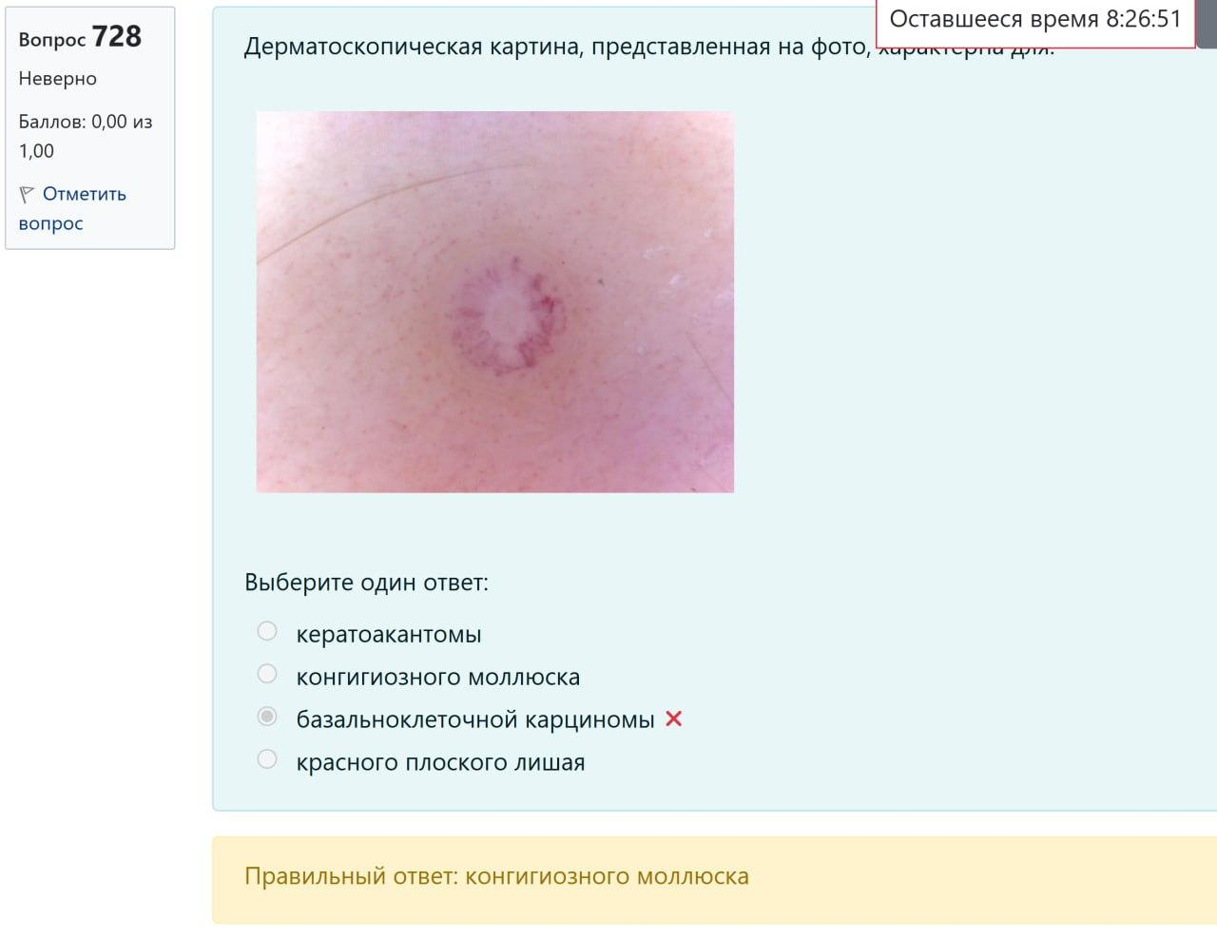

729 - 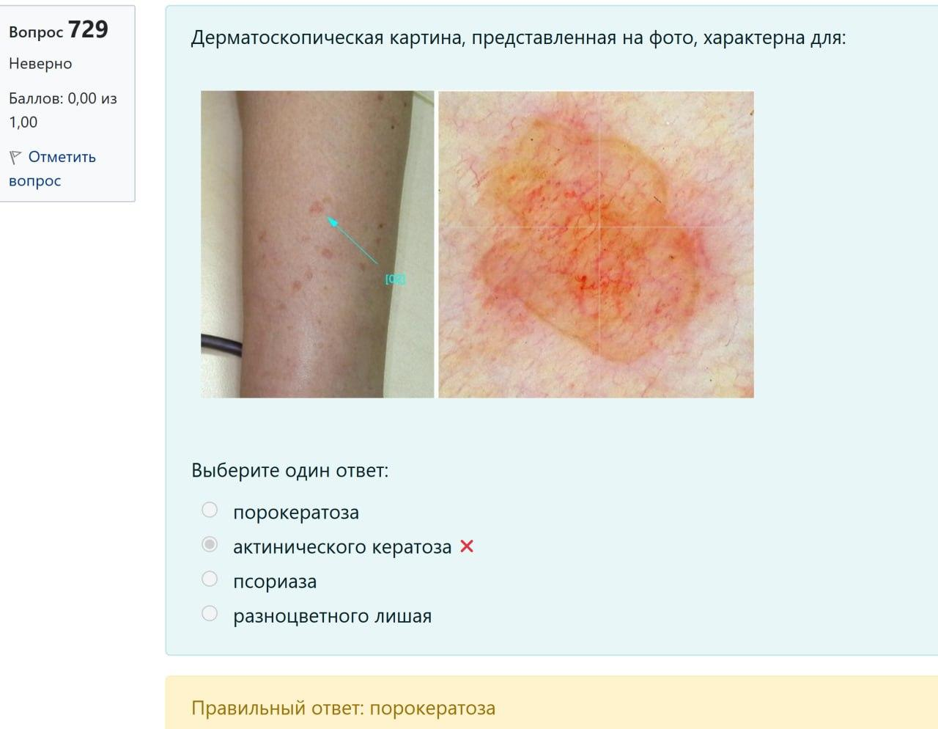
730 - 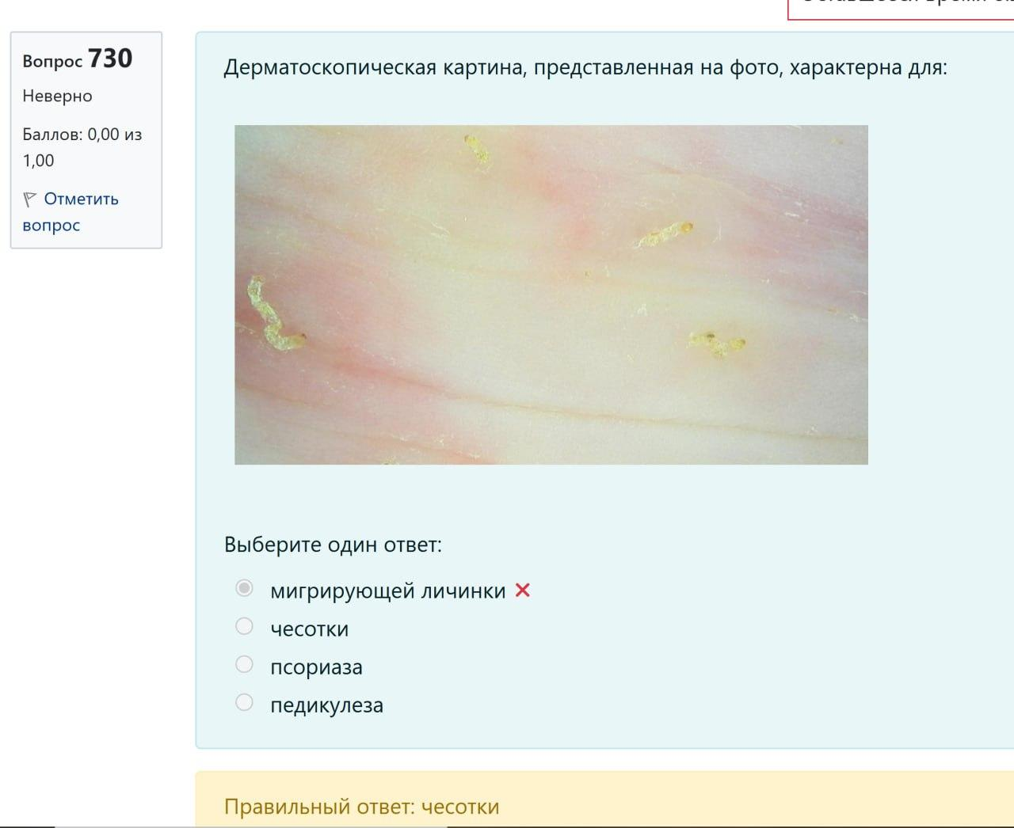

731 - 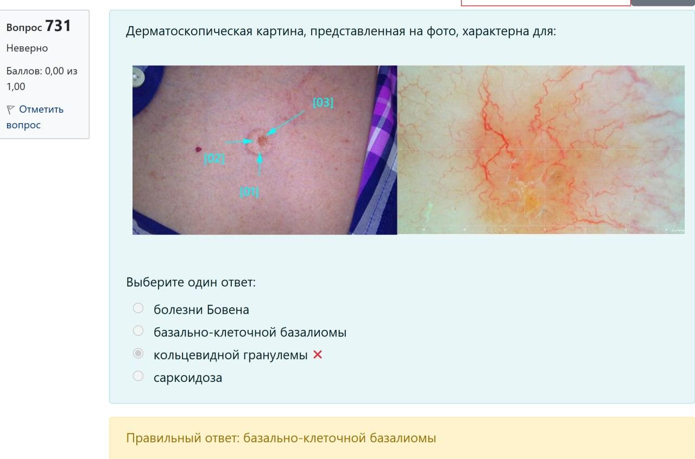
732 - 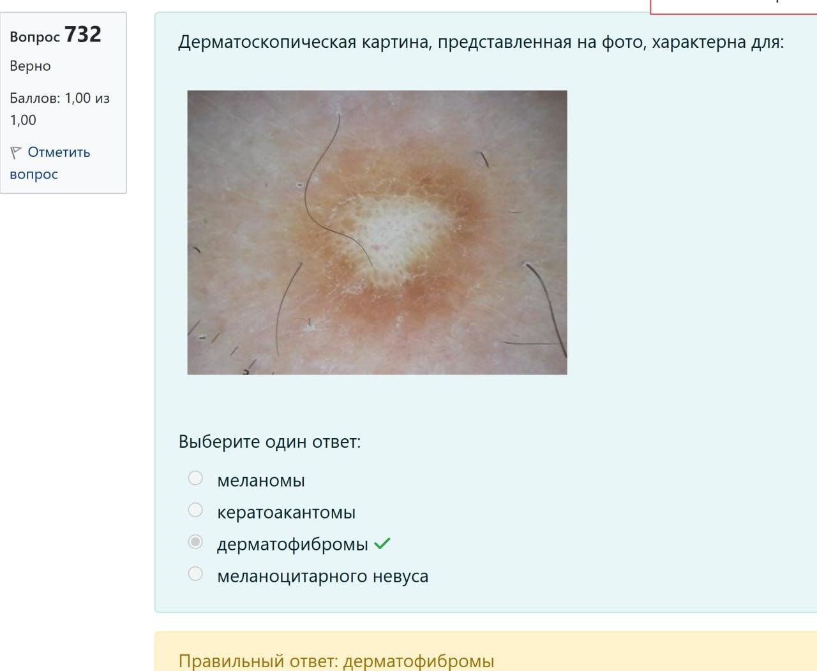
733 -
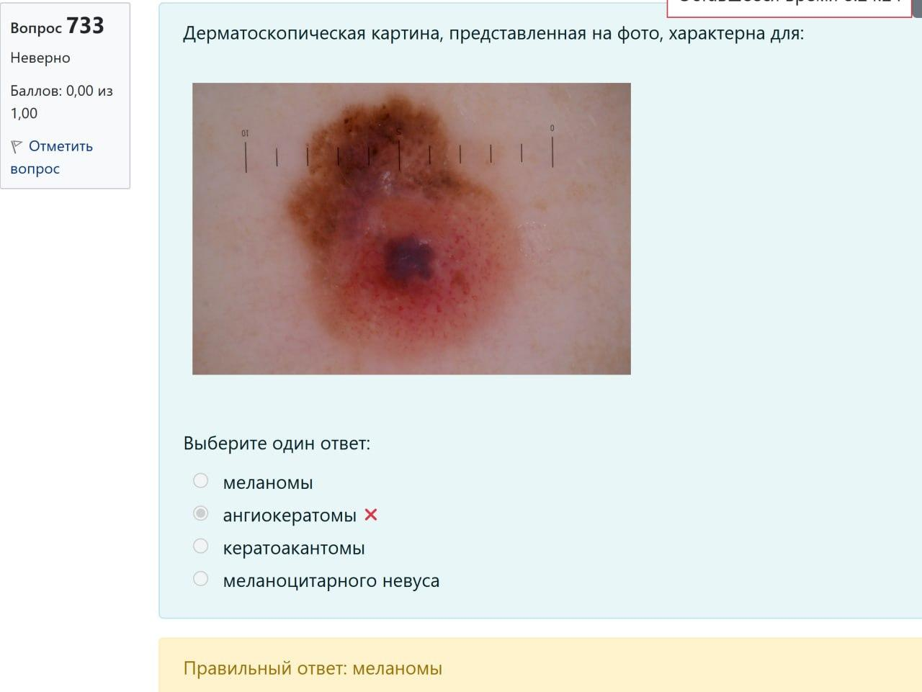
734 -

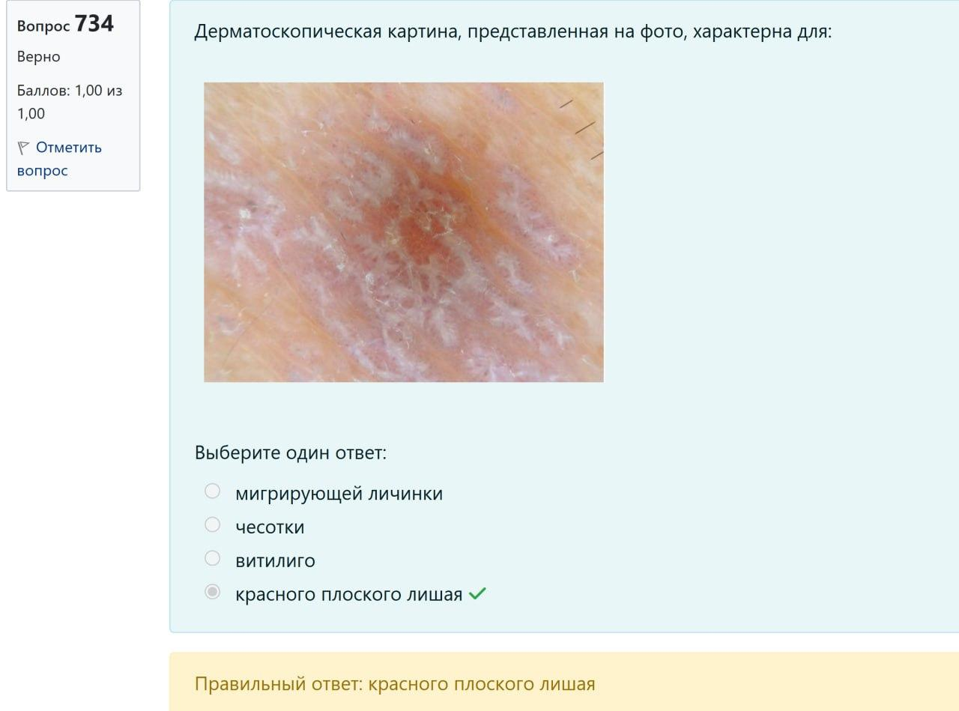

735 -
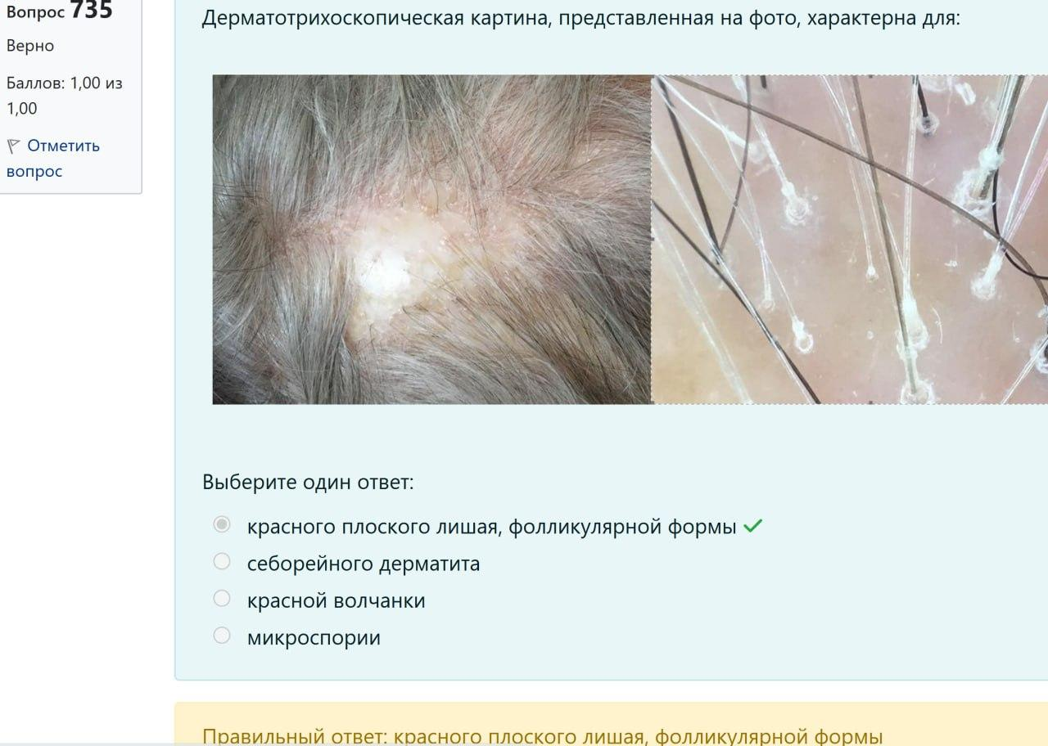
736 -
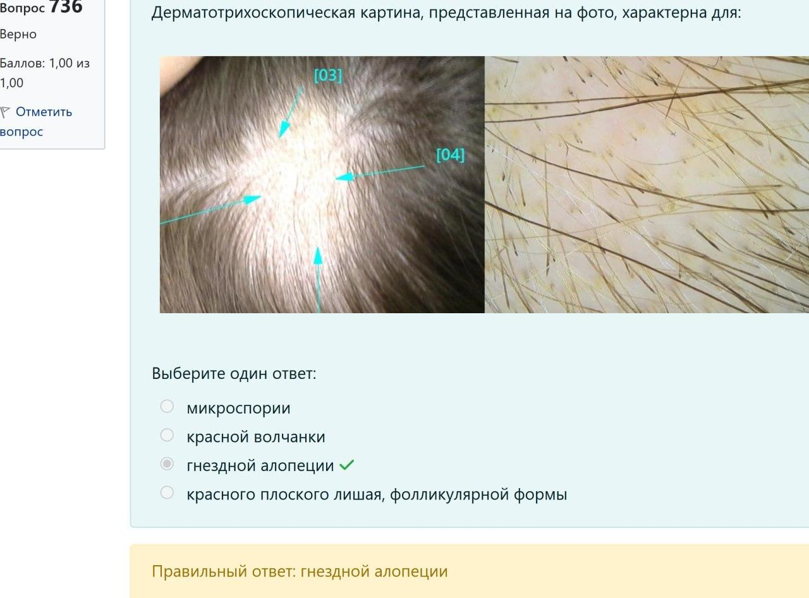
737 -
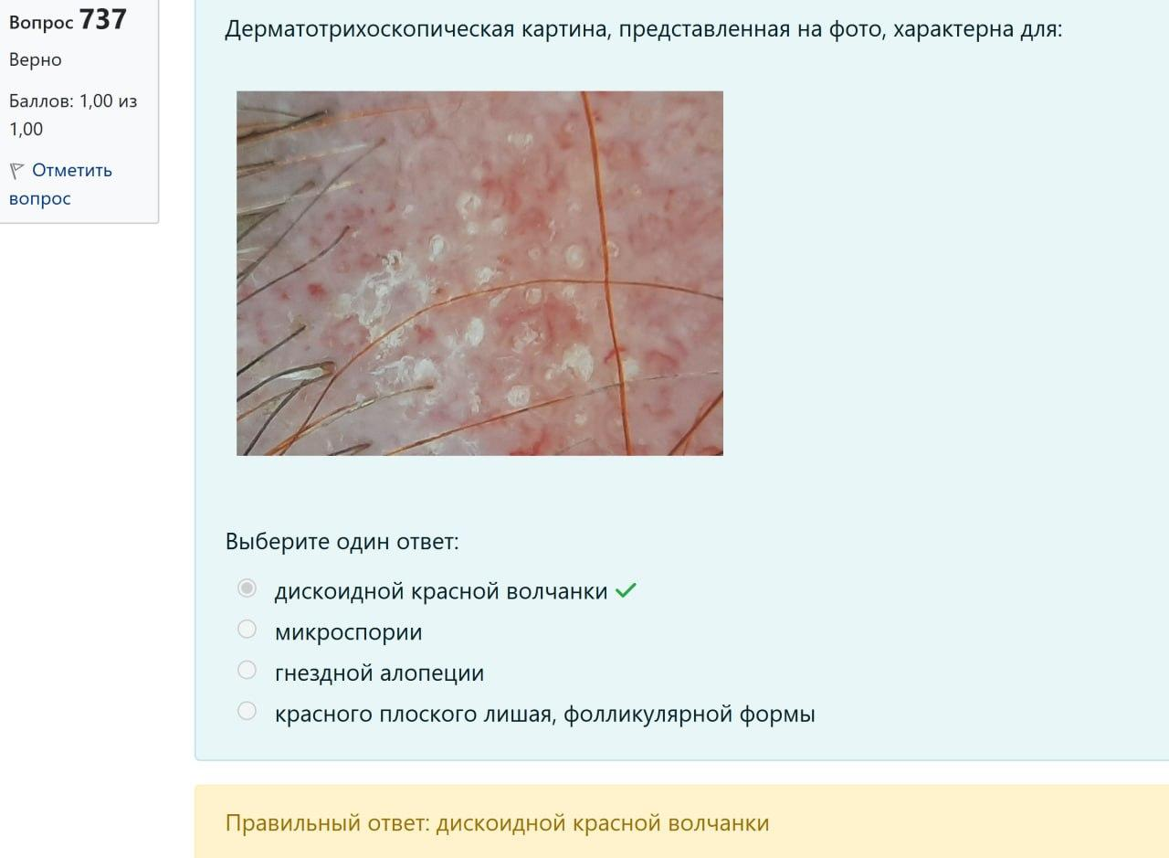
738 - 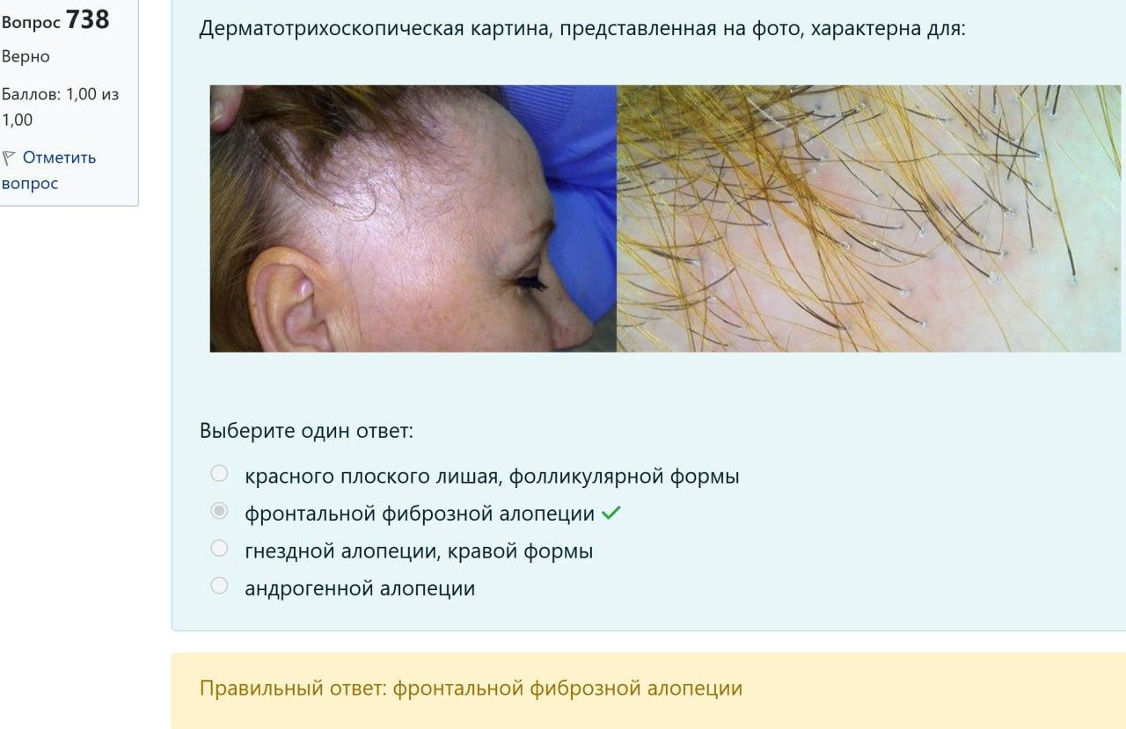

739 - Какое образование не рекомендуется удалять электрохирургическим методом:
Выберите один ответ:
- папиллому
- аденому Прингла
- себорейную кератому
- фиброму
- меланому ✅

740 - Биологический препарат инфликсимаб имеет специфичность к:
Выберите один ответ:
- интерлейкины 12, 23 х
- CD 20
- фактор некроза опухолей ФНО-а ✅
- Calcitonin gene-related peptide (кальцитонин-ген родственный пептид)
741 - Биологический препарат для лечения псориаза устекинумаб имеет специфичность к:
Выберите один ответ:
- Calcitonin gene-related peptide (кальцитонин-ген родственный пептид)
- интерлейкинам 12, 23 ✅
- фактору некроза опухолей ФНО-а
- CD 20
742 - Среди вульгарных угрей выделяют следующие, кроме:
Выберите один ответ:
- папулезных
- индуративных
- розовых ✅
- пустулезных
- сливных
- септических
743 - Наружные средства для лечения вульгарных угрей содержат:
Выберите один или несколько ответов:
- сульфаниламиды
- антибиотики ✅
- ароматические ретиноиды ✅
- бензоилпероксид ✅
744 - При абсцедирующих угрях в дополнение к общему лечению необходимо:
Выберите один ответ:
- химический пилинг
- криодеструкция
- вскрытие и дренаж нагноившихся атером ✅
- диатермокоагуляция
745. Основное в лечении периорального дерматита:
Выберите один ответ:
назначение трихопола
исключение любых средств ухода за кожей, кроме растительного масла ✅
назначение стероидных мазей без фтора
назначение антибиотиков широкого спектра

746. Бромгидроз - это:
Выберите один ответ:
зловонный пот ✅
кровавый пот
повышенная потливость
окрашенный пот

747. Хромгидроз - это:
Выберите один ответ:
избыточное выделение потом мочевины
зловонный пот
окрашенный пот ✅
повышенная потливость

748. При старении кожи происходит:
Выберите один или несколько ответов:
снижение активности ферментов в эпидермисе ✅
снижение активности ферментов в дерме
повышение содержания в коже кальция и калия ✅
изменение биохимического состава кожи ✅

749. Осложнения наружного применения кортикостероидов:
Выберите один или несколько ответов:
гиперкератоз
гипертрихоз ✅
пиодермия ✅
атрофия кожи ✅

750. Полная регенерация видимой части ногтя | пальца стопы происходит:
Выберите один ответ:
за 1 год
за 3-4 месяца ✅
за 1-2 месяца
за 6 месяцев

751. Вещества сенсибилизирущего действия вызывают все перечисленное, кроме:
Выберите один ответ:
токсидермии
экземы
контактного дерматита ✅
крапивницы
аллергического дерматита

752. Пигментация кожи при болезни Аддисона обусловлена:
Выберите один ответ:
усилением образования мелатонина
снижением выработки половых стероидов
снижением функции щитовидной железы
повышением выброса кортикотропина и меланоцитостимулирующего гормона ✅

753. Одно из средств для наружной терапии витилиго называется:
Выберите один ответ:
мелагенин плюс ✅
мелаксен
мелатонин
меладинин

754. Пеллагра возникает при дефиците витамина:
Выберите один ответ:
Д
РР ✅
А
С

755. Синдром трех «Д» при пеллагре включает:
Выберите один ответ:
дерматит, дефицит никотиновой кислоты, диарею
дерматит, дефицит цинка, диарею
дерматит, диарею, деменцию ✅
дерматит, дефицит никотиновой кислоты, деменцию

756. Воротник Казаля - это:
Выберите один ответ:
эритема в форме декольте на шее при пеллагре ✅
эритема шеи и плечевого пояса при дерматомиозите
сифилитическая лейкодерма в виде многочисленных депигментированных пятен
на шее
эритема при красной волчанке

757. Болезнь Фордайса проявляется на:
Выберите один ответ:
слизистой языка
ладонях и стопах
в подмышечных впадинах
красной кайме губ ✅

758. Проявления холодовой эритемы не включают:
Выберите один ответ:
болезненность дефекации, рвоту после приема холодной пищи
эритематозные высыпания без уртикарного компонента при внешнем воздействии
холодом
учащенное мочеиспускание ✅
боль при глотании холодных напитков

759. Извилистая ползучая эритема Гаммела чаще является:
Выберите один ответ:
паранеопластическим дерматозом ✅
стадией лайм-боррелиоза
формой токсидермии
генодерматозом

760. Клинические формы фиксированной эритемы:
Выберите один или несколько ответов:
синдром Стивенса-Джонсона
буллезная ✅
синдром Лайелла
пятнисто-эритематозная ✅
бляшечно-уртикарная ✅

761. Для диагностики токсидермий используют:
Выберите один или несколько ответов:
кожные пробы
иммуноблоттинг
реакцию деструкции тучных клеток ✅
тест Шелли ✅

762. Ведущую роль в лечении медикаментозных токсидермий играет:
Выберите один ответ:
назначение кортикостероидов
прекращение приема лекарства-аллергена и исключение контакта с ним ✅
назначение антигистаминных препаратов
проведение специфической гипосенсибилизации

763. Гангренозная форма острой язвы вульвы характеризуется всем перечисленным, кроме:
Выберите один ответ:
жгучих болей в области половых органов
медленного развития заболевания ✅
быстрого формирования язв
острого озноба и повышения температуры
быстро развивающегося отека половых губ

764. При острой язве вульвы одновременно с язвами могут обнаруживаться высыпания:
Выберите один или несколько ответов:
типа розового лишая Жибера
типа узловатой эритемы ✅
афты на слизистой полости рта ✅
типа многоформной экссудативной эритемы

